湖北晟信废旧锂电池回收梯次利用软包卷绕电池设备二期采购项目（项目名称)/（标段名称）（货物名称）招标

招标文件

招标编号：HBFX202602QT001002

招 标 人／招标代理机构：（盖章）

2026年10月20日
目 录
第一卷 1
第一章 招标公告/投标邀请书 2
第二章 投标人须知 7
投标人须知前附表 7
投标人须知正文部分 18
1. 总则 18
2. 招标文件 21
3. 投标文件 22
4. 投标 25
5. 开标 26
6. 评标 27
7. 合同授予 28
8. 纪律和监督 29
9. 需要补充的其他内容 30
附录一：投标人资质条件、能力和信誉 31
附录二：政府采购与工程建设有关的货物预留工作及金额 32
附录三：政府采购与工程建设有关的货物适合小微企业承担的工作及金额 34
附表二：招标文件文件澄清通知 36
附表三：招标文件文件修改通知 37
附表四：投标文件递交签收凭证 38
附表五：开标记录表 39
附表六：投标文件问题澄清通知 40
附表七：投标文件问题的澄清 41
附表八：中标通知书 42
附表九：中标结果通知书 43
附表十：异议函 44
附表十一：异议答复函 45
附表十二：投标确认书 46
附表十三：授权委托书 47
第三章 评标办法（综合评估法） 48
评标办法前附表（办法一） 48
评标办法正文部分 55
1. 评标方法 55
2. 评审标准 55
2.1 初步评审标准 55
2.2 分值构成与评分标准 55
3. 评标程序 55
3.1 初步评审 55
3.2 详细评审 56
3.3 投标文件的澄清和补正 57
3.4 评标结果 57
第四章 合同条款及格式 58

第一节 通用合同条款 58
1.一般约定 58
2.合同范围 61
3.合同价格与支付 61
4. 监造及交货前检验 63
5.包装、标记、运输和交付 64
6.开箱检验、安装、调试、考核、验收 65
7.技术服务 68
8.质量保证期 69
9.质保期服务 69
10.履约保证金 70
11.保证 70
12.知识产权 71
13.保密 71
14.违约责任 72
15. 合同的解除 72
16.不可抗力 73
17.争议的解决 73
第二节 专用合同条款 73
1.一般约定 73
3.合同价格与支付 74
4.监造及交货前检验 74
5.包装、标记、运输和交付 74
6.开箱检验、安装、调试、考核、验收 75
8.质量保证期 76
9.质保期服务 76
10.履约保证金 76
11.保证 76
12.知识产权 76
14.违约责任 76
15.合同的解除 77
16.不可抗力 77
17.争议的解决 77
第三节 合同附件格式 77
附件一：合同协议书 78
附件二：履约保证金格式 80
第二卷 82
第五章 供货要求 83
供货要求 83
一、项目概况及总体要求 83
二、 设备需求一览表 83
三、技术性能指标 94
四、检验考核要求 94
五、技术服务和质保期服务要求 94
第六章 投标文件格式 97

一、投标函 100
二、法定代表人（单位负责人）身份证明 101
三、联合体协议书 102
四、投标保证金 104
五、商务和技术偏差表 105
六、分项报价表 106
七、拟分包计划表 107
七、分包意向协议书 108
八、中小企业声明函 111
九、资格审查资料 112
（一）投标人基本情况 112
1-1 投标人基本情况表 112
（二）近年财务状况表 112
（三）近年完成的类似项目情况表 113
（四）正在供货和新承接的项目表 114
（五）近年发生的诉讼和仲裁情况 115
（六）制造商授权书 116
（七） 投标人信誉声明 116
(八) 其他材料 117
十、投标设备技术性能指标的详细描述 118
十一、技术支持资料 119
十二、技术服务和质保期服务计划 120
十三、其他资料 121

第一卷

第一章 招标公告

湖北晟信废旧锂电池回收梯次利用软包卷绕电池设备二期采购项目
招标公告
招标编号：HBFX202602QT001002
1.招标条件
本招标项目湖北晟信废旧锂电池回收梯次利用软包卷绕电池设备二期采购项目已由房县行政审批局以2510-420325-04-03-126699批准建设，项目业主为湖北晟信企业运营管理有限公司,建设资金来自：自筹。项目出资比例为：100.0%，招标人为湖北晟信企业运营管理有限公司，招标代理机构为泾清项目管理有限公司。项目已具备招标条件，现对该项目进行公开招标。
2.项目概况与招标范围
2.1 项目概况
建设地点：房县高速路出口旁的纺织产业园（湖北鑫瑞锂业有限公司厂区内）
建设规模：项目使用场地面积约5万平方米，购置设备主要用于建设锂电池回收处理生产线、梯次利用电池分选与重组车间、黑粉加工车间电极拆解回收区及配套环保设施。本次招标内容为废旧锂电池回收梯次利用软包卷绕电池设备二期采购项目。
其他：详见招标文件
2.2 招标范围
招标范围：本次招标范围为湖北晟信废旧锂电池回收梯次利用软包卷绕电池设备二期采购项目招标；包含但不限于完成货物的供货、运输、装卸、检测、验收交付、技术支持、售后保修等相关伴随服务（具体详见招标文件及项目需求）。
标段划分：/
交货地点：房县。
预估交货期及安装调试期(日历天 )：90日历天。
2.3 其他：本次项目概算总价：935万元。
3.投标人资格要求
3.1 本标段招标要求投标人须具备：
1.投标人必须是在中华人民共和国境内注册的独立法人或其他组织，具有有效的营业执照，具有独立承担民事责任的能力。
2.基本账户开户许可证或基本存款账户信息。
3.本项目接受制造商和代理商投标，代理商必须提供制造商对本项目的授权委托书或经销商授权，同一制造商与同一品牌同一型号的代理商同时参加本项目的只接受制造商，同一制造商对同一品牌同一型号的产品只能授权一个代理商参加本项目投标，代理商不允许转授代理权。其他要求详见招标文件。
3.2 本标段不接受联合体投标。
3.3 各投标人均可就本招标项目上述标段中的 1(具体数量）个标段投标。
3.4 本次招标本项目不属于政府采购工程。
3.5 本项目属性：项目未预留份额专门面向中小企业采购
3.6 其它要求：/
4.招标文件的获取
4.1 凡有意参加投标者(若为联合体投标，指联合体所有成
员)，应当在湖北省电子招投标交易平台（以下简称“ 电子交易平台”，下同）（网址： www.hbbidcloud.cn）进行注册登记，并下载手机版 CA（标证通）或办理 CA 数字证书（具体操作参见“ 电子交易平台 ”—办事指南—交易主体注册登记指南）。
4.2 完成注册登记后，请于2026年10月30日12:00至2026年11月17日24:00 时止（北京时间、下同），通过互联网使用手机版 CA（标证通）或办理 CA 数字证书登录“ 电子交易平台 ”，在所投标段免费下载招标文件。联合体投标的， 由联合体牵头人下载招标文件（具体操作参见“ 电子交易平台 ”—办事指南—招标（资审）文件下载指南） 。未按规定从“ 电子交易平台 ”下载招标文件的，招标人 （ “ 电子交易平台 ”）拒收其投标文件。5.投标文件的递交
5.1 投标文件递交截止时间为：2026年11月20日09时00分
5.2 投标人应当在投标截止时间前，通过互联网使用手机版 CA （标证通）或办理 CA 数字证书登录“ 电子交易平台 ”，选择所投标段将加密的电子投标文件上传。投标人完成投标文件上传后，“ 电子交易平台 ”即时向投标人发出电子签收凭证，递交时间以电子签收凭证载明的传输完成时间为准。逾期未完成上传或未加密的电子投标文件，招标人（ “ 电子交易平台 ”）将拒收。
6.投标相关事宜
本项目将按照《湖北省公共资源交易中心(湖北省政府采购中心)关于印发《工程建设招标投标项目评标错误快速纠正工作指引》的通知》，履行评标结果核验和错误快速纠正程序。3、温馨提示:房县在招投标活动中，积极推广“全国CA互认”，建议投标人采用手机扫描“标证通”进入云平台。具体方法:(1)登录湖北省电子招投标交易平台→服务指南→手机版 CA(标证通)办理指南→下载“标证通”→打开 APP 完成身份认证，按指引在线申领 CA 证书。(2)投标时，打开“标证通"APP 扫码登录湖北省电子招投标交易平台;通过APP直接实现电子签章、文件签署、投标文件上传 /下载等全功能操作，覆盖传统 CA 锁所有应用场景。
7.评标办法
本标段招标评标办法采用综合评估法。
8.发布公告的媒介
本标段招标公告同时在湖北省公共资源交易电子服务系统（网址：www.hbggzyfwpt.cn）(发布公告的媒介名称)上发布。
9.联系方式

招标  人: | 湖北晟信企业运营管理有限公司 | 代理机构:泾清项目管理有限公司
地址: | 房县城关镇中西关社区南郡路2号 | 地址:房县红塔镇七河村二组（国际建材城）D5-08栋301室）
邮编: | 442100 | 邮编: 442100
联系人: 联系人:
汪治臣 范艳霞
电话: 19530562848 电话: 13636596689
传真: 传真:
电子邮 电子邮
件: 件:
网址: 网址:
开户银 开户银
行: 行:
账 号: 账 号:

2026 年 10月 20日

第二章 投标人须知

投标人须知前附表

条款号 | 条款名称 | 编列内容
1.1.2 | 招标人 | 名称：湖北晟信企业运营管理有限公司  地址：房县城关镇中西关社区南郡路2号  联系人：汪治臣  电话：19530562848
1.1.3 | 招标代理机构 | 名称：泾清项目管理有限公司  地址：房县红塔镇七河村二组（国际建材城）D5-08栋301室）  联系人：范艳霞  电话：13636596689
1.1.4 | 招标项目名称 | 湖北晟信废旧锂电池回收梯次利用软包卷绕电池设备二期采购项目
1.2.1 | 资金来源及比例 | 建设资金来自：自筹，项目出资比例为:100.0%
1.2.2 | 资金落实情况 | 已落实
1.2.3 | 项目性质 | ☑本项目不属于政府采购与工程建设有关的货物，不执行政府采购政策。  □本项目属于政府采购与工程建设有关的货物，执行支持中小企业发展政策。采购标的对应的中小企业划型标准所属行业为/。（前述中小企业划型标准所属行业，依据《中小企业划型标准规定》 （工信部联企业[2011]300 号）规定，由招标人根据项目的具体情况约定）
1.3.1 | 招标范围 | 本次招标范围为湖北晟信废旧锂电池回收梯次利用软包卷绕电池设备二期采购项目招标；包含但不限于完成货物的供货、运输、装卸、检测、验收交付、技术支持、售后保修等相关伴随服务，具体详见招标文件。
1.3.2 | 交货期 | 交货期：合同签订后 90 日历天（注：因本项目跨春节，经双方确认后可顺延相应法定节假日天数）  计划开始交货期（暂定）：2026 年 12 月 06 日  特别说明：计划开始交货期仅为招标人预估时间，实际交货期以双方正式签订合同之日起计算。若因招标程序或招标人原因导致合同签订时间延后，中标人不得据此提出任何费用增加或违约索赔。
1.3.3 | 交货地点 | 房县高速路出口旁的纺织产业园（湖北鑫瑞锂业有限公司厂区内）
1.3.4 | 技术性能指标 | 详见招标文件项目需求

条款号 | 条款名称 | 编列内容
1.3.5 | 政府采购政策 | □根据相关规定，本项目采用以下方式支持中小企业发展  □项目整体预留专门面向中小企业采购。  □项目整体预留专门面向小微企业采购。  □项目部分预留专门面向中小企业采购，具体的政府采购特别资格要求详见第二章投标人须知附录一“投标人资质条件、能力和信誉”。部分预留的工作详见第二章投标人须知附录二“政府采购 与工程建设有关的服务预 留工作及金额”。  ☑根据相关规定，本项目未预留份额专门面向中小企业采购，但对符合政府采购特别资格要求（详见第二章投标人须知附录一“投标人资质条件、能力和信誉”）且满足一定条件的投标人（详见第三章评标办法“政府采购政府采购与工程建设有关的服务价格评审优惠”），在评标时享受增加价格分的优惠政策。  □/ 。
1.4.1 | 投标人资质条件、能力、信  誉 | 资质要求：1.投标人必须是在中华人民共和国境内注册的独立法人或其他组织，具有有效的营业执照，具有独立承担民事责任的能力。  2.基本账户开户许可证或基本存款账户信息。  3.本项目接受制造商和代理商投标，代理商必须提供制造商对本项目的授权委托书或经销商授权，同一制造商与同一品牌同一型号的代理商同时参加本项目的只接受制造商，同一制造商对同一品牌同一型号的产品只能授权一个代理商参加本项目投标，代理商不允许转授代理权。其他要求详见招标文件。  财务要求：投标人须提供近三年任意一年（即2023、2024、2025任意一年）经财务审计部门或会计师事务所出具合法有效的财务审计报告或承诺书，成立不满一年提供本项目投标截止日前上一个月的财务报表(包含资产负债表、利润表、现金流量表等)  业绩要求：投标人近三年（2023年1月1日至投标截止日，以合同签订时间为准）须具有至少1个单项合同金额不低于300 万元的锂电池领域成套设备或自动化产线集成的供货业绩。（须提供合同关键页复印件，包含合同双方、设备清单、合同金额及签字盖章页；并提供对应的验收证明或发票复印件。未提供或提供不全的不予认可）。”信誉要求：  1.没有被依法暂停或取消投标资格；  2.没有被责令停产停业、暂扣或者吊销许可证、暂扣或者吊销执照；  3.没有进入清算程序，或被宣告破产，或其他丧失履约能力的情形；  4.在最近三年内没有发生重大产品质量问题、设备安全责任事故或重大安全生产事故；  5.在“国家企业信用信息公示系统”（www.gsxt.gov.cn）没有被列入严重违法失信企业名单；  6.在“信用中国”网站（www.creditchina.gov.cn）或“中国执行信息公开网”（http://zxgk.court.gov.cn/shixin/）没有被列入失信被执行人名单；  7.在近三年内投标人或其法定代表人、拟委任的项目负责人（项目经理）没有行贿犯罪行为（以“中国裁判文书网”查询结果为准）；  8.不存在法律法规或投标人须知前附表第 1.4.3款 规定的任何情形之一  【证明材料要求】：投标人须在投标文件中提供满足上述1、2、3、4、7、8项要求的《信誉承诺函》（加盖公章及法定代表人签字）。对于第5、6项，须提供本项目招标公告发布之日后的网页查询截图（截图须清晰显示查询网址、企业名称及查询结果），并加盖投标人公章。未提供或提供不全的，其资格审查不合格（或作否决投标处理）
其他要求：/
（应与招标公告或投标邀请书要求一致，若各包对投标人资格条件要求不同，则应按标段分列）
1.4.2 | 是否接受联合体投标 | ☑不接受  □接受，应满足下列要求：/
1.4.3 | 投标人不得存在的其他情  形 | （1）为招标人不具有独立法人资格的附属机构（单位）；  （2）为本标段前期准备提供设计或咨询服务的，但设计施工总承包的除外；  （3）为本标段的监理人；  （4）为本标段的代建人；  （5）为本标段提供招标代理服务的；  （6）与本标段的监理人或代建人或招标代理机构同为一个法定代表人的；  （7）与本标段的监理人或代建人或招标代理机构相互控股或参股的；  （8）与本标段的监理人或代建人或招标代理机构相互任职或工作的；  （9）被责令停业的；  （10）被暂停或取消投标资格的；  （11）财产被接管或冻结的；  （12）在最近三年内有骗取中标或严重违约或重大产品质量问题（以相关行业主管部门的行政处罚决定或司法机关出具的有关法律文书为准）的；  （13）被工商行政管理机关在“国家企业信用信息公示系统”（www.gsxt.gov.cn）中列入严重违法失信企业名单（在评标期间尚未解除的）；  （14）被最高人民法院在“信用中国”网站（www.creditchina.gov.cn）或各级信用信息共享平台中列入失信被执行人名单（在评标期间尚未解除的）；  （15）在近三年内投标人或其法定代表人、拟委任的项目负责人有行贿犯罪行为的（以“中国裁判文书网”查询结果为准）；  （16）法律法规或投标人须知前附表规定的其他情形。
1.9.1 | 踏勘现场 | ☑不组织  □组织，踏勘时间：  踏勘集中地点：
1.10.1 | 投标预备会 | ☑不召开  □召开，召开时间:  召开地点：
1.10.2 | 投标人提出问题的截止时  间 | 投标人如对招标文件有疑问，请在2026年11月4日17：00前提出，逾期不予受理。招标人只对在提问截止时间前提出的问题进行答复；对于提问截止时间后提出的问题，招标人有权不予答复，且不作为顺延投标截止时间的理由。
1.11.1 | 分 包 | ☑不允许  □允许，  分包内容要求：  分包金额要求：  对分包人的资质要求：
1.12.1 | 实质性要求和条件 | /
1.12.3 | 其他可以被接受的技术支  持资料 | /
1.12.4 | 偏差 | ☑不允许  □允许，偏差范围：  最高项数：
2.1 | 构成招标文件的其他材料 | 招标文件要求的所有内容(包括本项目发出的补充、答疑、澄清等文件)。
2.2.1 | 投标人要求澄清  招标文件的截止时间 | 投标人如对招标文件有疑问，请在2026年11月4日17：00前提出，逾期不予受理。招标人只对在提问截止时间前提出的问题进行答复；对于提问截止时间后提出的问题，招标人有权不予答复，且不作为顺延投标截止时间的理由。
3.1.1 | 构成投标文件的其他材料 | 招标文件要求的所有内容
3.2.1 | 增值税税金的计算方法 | /
3.2.4 | 最高投标限价 | □无  ☑有，最高投标限价为人民币玖佰叁拾伍万元整（¥9,350,000.00元）
3.2.5 | 投标报价的其他要求 | /
3.3.1 | 投标有效期 | 120 日历天
3.4.1 | 投标保证金 | ☑不提交  □提交：  1.递交截止时间（到账时间）：同本标段投标截止时间。  2.金额：0 元。  3. 形式：投标人应当采用现金、电子银行保函、电子担保保函、电子保险保单中的一种形式递交投标担保。  4. 递交方式及要求：  （1）采用现金方式  1）必须从投标人的基本账户汇至招标人指定的账户及账号。  保证金账号：；  账户名称：；  开户银行：；  其他要求：。  2）基本账户信息将以投标人办理交易主体注册登记所填基本账户信息为准，若投标人汇款账户与注册登记时的基本账户信息不相符，由此造成投标保证金递交失败的责任由投标人自行承担。  3）投标保证金到账查询方法及其它要求：。  （2）采用电子银行保函、电子担保保函、电子保险保单方式（以下简称保函、保单）  1）投标人须及时登录“电子交易平台”选择所投标段按系统引导的程序申请电子保函或保单。  2）投标人可在“电子交易平台”查询保函或保单是否申请成功，开具成功后可下载电子保函或保单。电子保函或保单应载明：保函或保单受益人（招标人）、标段名称、标段编号、担保内容、担保金额、保函或保单有效期等信息，检查其内容符合招标文件的相关约定后，上传至投标文件的“投标保证金”栏目中。  3）开标后，电子交易平台将自动比对投标截止时间前收到的电子保函或保单情况；评标时评标委员会可以直接在投标文件中查验电子保函或保单。
3.4.3 | 退还投标保证金及利息 | 1 .采用现金方式  计息标准：人民银行同期活期存款利率  计息时间：投标保证金到账之日至退还的前一日  退还办法：/ 。  2. 采用电子保函或保单方式，不产生利息，电子保函或保单到期后自动失效。
3.4.4 | 其他可以不予退还投标保证金的情形 | /
3.4.3 | 退还投标保证金及利息 | 1 .采用现金方式  计息标准：人民银行同期活期存款利率  计息时间：投标保证金到账之日至退还的前一日  退还办法：/ 。  2. 采用电子保函或保单方式，不产生利息，电子保函或保单到期后自动失效。
3.5 | 资格审查资料的特殊要求 | □无  ☑有，应满足下列要求：  详见本招标文件第二章1.41中“投标人资质条件、能力、信誉”部分的规定。
3.5.2 | 近年财务状况的年份要求 | 近 3 年，即 2023年01月01日至 2025年12月31日（注：成立不足三年的企业，提供自成立之日起至2025年12月31日的财务报表）。
3.5.3 | 近年完成的类似项目情况的时间要求 | 近 3 年，即 2023 年 01 月 01 日至投标截止日期前一日。
3.5.3 | “类似项目” | 锂电池领域成套设备或自动化产线集成的供货业绩（单项合同金额不低于 300 万元）。
3.5.5 | 近年发生的诉讼及仲裁情况的时间要求 | 近 3 年，即 2023 年 01 月 01 日至投标截止日期前一日
3.6.1 | 是否允许递交备选投标方  案 | ☑不允许  □允许，但只能提供一个备选方案并注明主选方案，且备选方案的投标价格不得高于主选方案。
4.2.1 | 投标截止时间 | 2026-11-20日 09:00（北京时间）
4.2.3 | 是否退还投标文件 | ☑否  □是，退还时间：
5.1.2 | 组织开标地点 | 房县公共资源交易中心一号开标室(房县城关镇新水厂路 688 号)
5.2.1（4） | 抽取评标基准价下浮值 | 1

5.2.1（5） | 解密时间 | 招标人发出解密提示后 30 分钟内  （招标人应充分考虑标段数和投标人数量，合理设置解密时间，该时间不应少于 20 分钟）
6.1.1 | 评标委员会的组建 | 评标委员共 5 人，全部由评审专家组成。（评审专家确定方式：从湖北省综合评标专家库相应专业中随机抽取）  采购人可指派 1 名代表 作为现场监督人员，负责评审过程的监督工作，不参与评审打分。
6.3.2 | 评标委员会推荐中标候选  人的人数 | 1-3名（按综合得分由高到低顺序排列）
7.1 | 评标结果公示媒介中标结果公告媒介 | 湖北省电子招投标交易平台  网址：www.hbbidcloud.cn  湖北省公共资源交易电子服务系统  网址：www.hbggzyfwpt.cn
7.4 | 是否授权评标委员会确定  中标人 | ☑否□是
7.6.1 | 履约保证金 | ☑不提交  □提交，履约保证金的形式：  履约保证金的金额：
8.5.3 | 行政监督部门 | 行政监督部门：房县人民政府国有资产监督管理局  地 址：房县城关镇吉甫路6号  电 话：18772988016  传 真：/  邮政编码：442100  综合监管部门：房县发展和改革局  地 址：房县城关镇市场路 4 号  电 话：0719-3227538  传 真：/  邮政编码：442100
9.1 | 多标段投标 | 各投标人可同时对本次招标标段中的个标段投标。招标人按下列原则选择中标人：  □招标人按标段择优选择中标人。  □投标人最多只允许中标个标段。如果同一投标人在多个标段中均排序第一，推荐中标候选人顺序为：  □按照标段顺序，投标人在前面标段被推荐为第一中标候选人后，所投其他标段将不再被推荐为中标候选人。  □按照标段最高投标限价从大到小的顺序，投标人在最高投标限价大的标段被推荐为第一中标候选人后，所投其他标段将不再被推荐为中标候选人。  ☑其他方式：本项目共划分 1 个标段（包），不适用多标段投标规则。
9.2.1 | 小微企业报价优惠(扣除)  系数 | P 的取值：/
9.2.2 | 满足条件的联合体或者分  包企业报价优惠(扣除)系数 | Q 的取值：/
9.3 | 交易平台信息服务费 | 根据省公共资源交易监督管理局、省发展改革委员会文 件《关于取消公共资源交易服务收费等有关事项的通 知》（鄂发改价【2021】202号）相关要求，本项目不 收取交易平台信息服务费。
9.4 | 招标代理服务费 | □本次招标没有招标代理服务费。  ☑本次招标有招标代理服务费。根据招标人和招标代理机构委托代理合同的约定，本项目招标代理服务费：  □由招标人支付。  ☑由中标人支付。  支付标准：参照原国家计委《招标代理服务收费管理暂行办法》（计价格[2002]1980号）及发改办价格[2003]857号文规定标准。  支付方式：对公银行转账  支付时间：中标人在收到《中标通知书》后3个工作日内（或签订合同前）向招标代理机构一次性支付。
9.5 | 政府采购合同融资政策 | 参与本项目的中小微企业，在获得中标（成交）通知书后，即可向开展相关业务的金融机构提出申请，金融机构依据中标通知书和合同，为中小微企业提供融资服务。  相关政策参考：《湖北省政府采购合同融资实施方案》（鄂财采发[2020]5号）。  业务申请平台：湖北省政府采购合同融资平台（https://czt.hubei.gov.cn/zcd/homepage）。

条款号 | 条款名称 | 编列内容
9.6 | 需要补充的其他内容 | 1.实质性响应要求：投标人须严格按照招标文件要求对招标文件中相关事项做出实质性响应；投标人未按招标文件要求编制投标文件、不响应或者响应内容不完整的，视为未响应招标文件实质性要求，由评标委员会或招标人按无效投标文件处理，取消投标或中标资格。  2.材料真实性及原件核查：投标人必须严格按照招标文件要求提供相关证件、票据、合同、奖项、信誉证明等材料，证明材料模糊不清的，评审委员会不予通过审核或计分；所有投标人均须在投标文件中承诺自愿承担本项目招标文件所有要求，自投标文件中提供的资料均真实有效，若弄虚作假，除做无效投标处理外，还将自愿接受相关部门处罚。招标人在签定合同之前，将保留对中标候选人申请进行原件核查的权利。  3.疑问及异议处理机制：投标人或者其他利害关系人认为招标投标活动不符合法律、行政法规规定的，应在评标结果公示期内向泾清项目管理有限公司提出异议；就以下规定事项投诉的，潜在投标人或者其他利害关系人应当先向招标人或招标代理机构提出异议：  （1）潜在投标人或者其他利害关系人对招标文件有异议的，应当在投标截止时间15日前提出；  （2）有效投标人对开标有异议的，应当在开标过程中提出（通过“开标大厅”在“异议与答复”菜单中进行）；  （3）投标人或者其他利害关系人对评标结果有异议的，应当在评标结果公示期间提出。  4.异议提出格式：异议应以书面形式提出，并由法定代表人或委托的项目经理签字和加盖单位公章（格式见招标文件附件十），且须提供合法证据，否则不予受理。  5.联系方式  招标代理机构：泾清项目管理有限公司  联系人：范艳霞  联系电话：13636596689  电子邮箱：871655312@qq.com  6.未尽事宜：其他招标未尽事宜双方可在合同中约定。

投标人须知正文部分

1. 总则

1.1 项目概况
1.1.1 根据《中华人民共和国招标投标法》、《中华人民共和国招标投标法实施条例》等有关法律、法规和规章的规定，本招标项目已具备招标条件，现对设备采购进行招标。
1.1.2 招标人：见投标人须知前附表。
1.1.3 招标代理机构：见投标人须知前附表。
1.1.4 招标项目名称：见投标人须知前附表。

1.2 资金来源和落实情况
1.2.1 资金来源及比例：见投标人须知前附表。
1.2.2 资金落实情况：见投标人须知前附表。
1.2.3 本招标项目性质：见投标人须知前附表。

1.3 招标范围、交货期、交货地点和技术性能指标
1.3.1 招标范围：见投标人须知前附表。
1.3.2 交货期：见投标人须知前附表。
1.3.3 交货地点：见投标人须知前附表。
1.3.4 技术性能指标：见投标人须知前附表。
1.3.5 本标段执行的政府采购政策：见投标人须知前附表。

1.4 投标人资格要求（适用于已进行资格预审的）
投标人应是收到招标人发出投标邀请书的单位。

1.4 投标人资格要求（适用于未进行资格预审的）
1.4.1 投标人应具备承担本招标项目资质条件、能力和信誉：
（1）资质要求：见投标人须知附录一；
（2）财务要求：见投标人须知附录一；
（3）业绩要求：见投标人须知附录一；
（4）信誉要求：见投标人须知附录一；
（5）其他要求：见投标人须知附录一。
投标人为代理经销商的，对投标人的资质要求包含对制造商的资质要求，对投标人的业绩要求包含对投标设备的业绩要求。需要提交的相关证明材料见本章第 3.5 款的规定。
1.4.2 投标人须知前附表规定接受联合体投标的，除应符合本章第 1.4.1 项和投标人须知前附表的要求外，还应遵守以下规定：
（1）联合体各方应按招标文件提供的格式签订联合体协议书，明确联合体牵头人和各方权利义务，并承诺就中标项目向招标人承担连带责任；
（2）由同一专业的单位组成的联合体，按照资质等级较低的单位确定资质等级；
（3）联合体各方不得再以自己名义单独或参加其他联合体在同一标段中投标，否则各相关投标均无效；
1.4.3 投标人不得存在下列情形之一：
（1）与招标人存在利害关系且可能影响招标公正性；
（2）与本标段的其他投标人为同一个单位负责人；
（3）与本标段的其他投标人存在控股、管理关系；
（4）与本标段其他投标人代理同一个制造商同一品牌同一型号的设备投标；
（5）为本标段提供过设计、编制技术规范和其他文件的咨询服务；
（6）为本标段的相关监理人，或者与本工程项目的相关监理人存在隶属关系或者其他利害关系；
（7）为本标段的代建人；
（8）为本标段的招标代理机构；
（9）与本标段的监理人或代建人或招标代理机构同为一个法定代表人；
（10）与本标段的监理人或代建人或招标代理机构存在控股或参股关系；
（11）被依法暂停或者取消投标资格（指被本招标项目所在地县级及以上行政主管部门暂停或取消投标资格或禁止进入该区域市场且处于有效期内）；
（12）被责令停产停业、暂扣或者吊销许可证、暂扣或者吊销执照；
（13）进入清算程序，或被宣告破产，或其他丧失履约能力的情形；
（14）在最近三年内发生重大产品质量问题（以相关行业主管部门的行政处罚决定或司法机关出具的有关法律文书为准）；
（15）被市场监督管理部门在“国家企业信用信息公示系统”（ www.gsxt.gov.cn）中列入严重违法失信企业名单；
（16 ） 在 “ 信用中 国 ” 网站（ www.creditchina.gov.cn ）或 “ 中 国执行信 息 公开 网 ” （http://zxgk.court.gov.cn/shixin/）中被列入失信被执行人名单；
（17）在近三年内投标人或其法定代表人、拟委任的项目负责人有行贿犯罪行为的；
（18）法律法规或投标人须知前附表规定的其他情形。

1.5 费用承担
投标人准备和参加投标活动发生的费用自理。

1.6 保密
参与招标投标活动的各方应对招标文件和投标文件中的商业和技术等秘密保密，否则应承担相应的法律责任。

1.7 语言文字
招标投标文件使用的语言文字为中文。专用术语使用外文的，应附有中文注释。

1.8 计量单位
所有计量均采用中华人民共和国法定计量单位。

1.9 踏勘现场
1.9.1 投标人须知前附表规定组织踏勘现场的，招标人按投标人须知前附表规定的时间、地点组织投标人踏勘项目现场。
1.9.2 投标人踏勘现场发生的费用自理。
1.9.3 除招标人的原因外，投标人自行负责在踏勘现场中所发生的人员伤亡和财产损失。
1.9.4 招标人在踏勘现场中介绍的工程场地和相关的周边环境情况，供投标人在编制投标文件时参考，招标人不对投标人据此作出的判断和决策负责。

1.10 投标预备会
1.10.1 投标人须知前附表规定召开投标预备会的，招标人按投标人须知前附表规定的时间和地点召开投标预备会，澄清投标人提出的问题。
1.10.2 在投标人须知前附表规定的时间前，投标人应使用 CA 数字证书登录“电子交易平台”，在“投标答疑”菜单以书面形式将提出的问题送达招标人，以便招标人在会议期间澄清。
1.10.3 投标预备会后，招标人在本章第 2.2.2 项规定的时间内，将对投标人所提问题的澄清，以书面形式通过“电子交易平台”通知所有下载招标文件的投标人。该澄清内容为招标文件的组成部分。

1.11 分包
1.11.1 投标人拟在中标后将中标项目的非主体设备进行分包的，应符合投标人须知前附表规定的分包内容、分包金额和资质要求等限制性条件， 除投标人须知前附表规定的非主体设备外，其他工作不得分包。
1.11.2 中标人不得向他人转让中标项目，接受分包的人不得再次分包。中标人应当就分包项目向招标人负责，接受分包的人就分包项目承担连带责任。

1.12 响应和偏差
1.12.1 投标文件应当对招标文件的实质性要求和条件作出满足性或更有利于招标人的响应，否则，投标人的投标将被否决。实质性要求和条件见投标人须知前附表。
1.12.2 投标人应根据招标文件的要求提供投标设备技术性能指标的详细描述、技术支持资料及技术服务和质保期服务计划等内容以对招标文件作出响应。
1.12.3 投标文件中应针对实质性要求和条件中列明的技术要求提供技术支持资料。技术支持资料以制造商公开发布的印刷资料，或检测机构出具的检测报告或投标人须知前附表允许的其他形式为准，不符合前述要求的，视为无技术支持资料，其投标将被否决。
1.12.4 投标人须知前附表规定了可以偏差的范围和最高偏差项数的，偏差应当符合投标人须知前附表规定的偏差范围和最高项数，超出偏差范围和最高偏差项数的投标将被否决。
1.12.5 投标文件对招标文件的全部偏差，均应在投标文件的商务和技术偏差表中列明，除列明的内容外，视为投标人响应招标文件的全部要求。

2. 招标文件

2.1 招标文件的组成
本招标文件包括：
（1）招标公告（或投标邀请书）；
（2）投标人须知；
（3）评标办法；
（4）合同条款及格式；
（5）供货要求；
（6）投标文件格式；
（7）投标人须知前附表规定的其他材料。
根据本章第 1.10 款、第 2.2 款和第 2.3 款对招标文件所作的澄清、修改，构成招标文件的组成部分。

2.2 招标文件的澄清
2.2.1 投标人应仔细阅读和检查招标文件的全部内容。如发现缺页或附件不全，应及时向招标人提出，以便补齐。如有疑问，应在投标人须知前附表规定的时间前，使用 CA 数字证书登录“电子交易平台”，在“投标答疑”菜单以书面形式要求招标人对招标文件予以澄清。
2.2.2 招标人对招标文件的澄清通过“电子交易平台”以书面形式发给所有下载招标文件的投标人，但不指明澄清问题的来源。如果澄清通知发出的时间距投标人须知前附表第 4.2.1 项规定的投标截止时间不足 15 日，并且澄清的内容影响投标文件编制的，相应延长投标截止时间。
2.2.3 投标人应实时关注“电子交易平台”上发出的澄清通知，因投标人自身原因未及时获知澄清内容而导致的任何后果将由投标人自行承担。
2.2.4 除非招标人认为确有必要答复，否则，招标人有权拒绝回复投标人在本章第 2.2.1 项规定的时间后的任何澄清要求。

2.3 招标文件的修改
2.3.1 招标人可以书面形式修改招标文件，并通过“电子交易平台”通知所有已下载招标文件的投标人。如果修改通知发出的时间距投标人须知前附表第 4.2.1 项规定的投标截止时间不足15 日，并且修改的内容影响投标文件编制的，相应延长投标截止时间。
2.3.2 投标人应实时关注“电子交易平台”上发出的修改通知，因投标人自身原因未及时获知修改内容而导致的任何后果将由投标人自行承担。

2.4 招标文件的异议
2.4.1 投标人或者其他利害关系人对招标文件（包括对招标文件澄清和修改的内容）有异议的，应当在投标人须知前附表第 4.2.1 项规定的投标截止时间 10 日前提出。招标人自收到异议之日起 3 日内作出答复；作出答复前，招标人将暂停招标投标活动。逾期提出的，招标人可不予受理。异议与答复应通过“电子交易平台”在“异议与答复”菜单以书面形式进行。
本处所称异议是指投标人或者其他利害关系人认为招标文件的内容违反法律、法规、规章的强制性规定，违反公开、公平、公正和诚实信用原则，影响投标人投标而向招标人提出的质疑。

2.4.2 招标人对异议的答复构成对招标文件澄清或者修改的，招标人将按照本章第 2.2 款、第 2.3 款规定办理。
3. 投标文件

3.1 投标文件的组成
3.1.1 投标文件应包括下列内容：
（1）投标函；
（2）法定代表人（单位负责人）身份证明或授权委托书；
（3）联合体协议书；
（4）投标保证金；
（5）商务和技术偏差表；

（6）分项报价表；
（7）资格审查资料；
（8）投标设备技术性能指标的详细描述；
（9）技术支持资料；
（10）技术服务和质保期服务计划；
（11）投标人须知前附表规定的其他材料。
投标人在评标过程中作出的符合法律法规和招标文件规定的澄清确认，构成投标文件的组成部分。
3.1.2 投标人须知前附表第 1.4.2 项规定不接受联合体投标的，或投标人没有组成联合体的，投标文件不包括本章第 3.1.1（3）目所指的联合体协议书。
3.1.3 投标人须知前附表第 3.4.1 项未要求提交投标保证金的，投标文件不包括本章第 3.1.1 （4）目所指的投标保证金。

3.2 投标报价
3.2.1 投标报价应包括国家规定的增值税税金，除投标人须知前附表另有规定外，增值税税金按一般计税方法计算。投标人应按第六章“投标文件格式”的要求在投标函中进行报价并填写分项报价表。
3.2.2 投标人应充分了解该项目的总体情况以及影响投标报价的其他要素。
3.2.3 投标报价为各分项报价金额之和，投标报价与分项报价的合价不一致的，应以各分项合价累计数为准，修正投标报价；如分项报价中存在缺漏项，则视为缺漏项价格已包含在其他分项报价之中。投标人在投标截止时间前修改投标函中的投标报价总额，应同时修改投标文件“分项报价表”中的相应报价。此修改须符合本章第 4.3 款的有关要求。
3.2.4 招标人设有最高投标限价的，投标人的投标报价不得超过最高投标限价，最高投标限价在投标人须知前附表中载明。
投标人投标函中的大写报价或算术错误修正后的投标报价大于最高投标限价的，其投标将被否决。
3.2.5 投标报价的其他要求见投标人须知前附表。

3.3 投标有效期
3.3.1 除投标人须知前附表另有规定外，投标有效期为 90 天。
3.3.2 在投标有效期内，投标人撤销投标文件的，应承担招标文件和法律规定的责任。
3.3.3 出现特殊情况需要延长投标有效期的，招标人以书面形式通知所有投标人延长投标有效期。投标人应予以书面答复，同意延长的，应相应延长其投标保证金的有效期，但不得要求或被允许修改其投标文件；投标人拒绝延长的，其投标失效，但投标人有权收回其投标保证金及以现金或者支票形式递交的投标保证金的银行同期存款利息。

3.4 投标保证金
3.4.1 投标人须知前附表规定提交投标保证金的，投标人在递交投标文件的同时，应按投标人须知前附表规定的金额、形式、递交方式和第六章“投标文件格式”规定的投标保证金格式递交投标保证金，并作为其投标文件的组成部分。境内投标人以现金或者支票形式提交的投标保证金，应当从其基本账户转出并在投标文件中附上基本账户开户证明。联合体投标的，其投标保证金由牵头人递交，并应符合投标人须知前附表的规定。
3.4.2 投标人不按本章第 3.4.1 项要求提交投标保证金的，其投标将被否决。
3.4.3 招标人最迟在与中标人签订合同后 5 日内，向未中标的投标人和中标人退还投标保证金。对于采用现金或支票形式递交投标保证金的，招标人同时退还投标保证金的银行同期存款利息。投标保证金及利息的计息标准和退还方式见投标人须知前附表。
3.4.4 有下列情形之一的，投标保证金将不予退还：
（1）投标人在投标有效期内撤销投标文件；
（2）中标人在收到中标通知书后，无正当理由不与招标人订立合同，在签订合同时向招标人提出附加条件，或者不按照招标文件要求提交履约保证金；
（3）发生投标人须知前附表规定的其他可以不予退还投标保证金的情形。

3.5 资格审查资料（适用于已进行资格预审的）
投标人在递交投标文件前，发生可能影响其投标资格的新情况的，应更新或补充其在申请资格预审时提供的资料，以证实其各项资格条件仍能继续满足资格预审文件的要求，且没有实质性降低，并在投标函中声明。

3.5 资格审查资料（适用于未进行资格预审的）
除投标人须知前附表另有规定外，投标人应按下列规定提供资格审查资料，以证明其满足本章第 1.4 款规定的资质、财务、业绩、信誉等要求。
3.5.1“投标人基本情况表”应附投标人及其制造商（适用于代理经销商投标的情形）资格或者资质证书副本和投标设备检验或认证等材料的扫描件以及：
（1）投标人为企业的，应提交营业执照和组织机构代码证的扫描件（按照“三证合一”或“五证合一”登记制度进行登记的，可仅提供营业执照扫描件）；

（2）投标人为依法允许经营的事业单位的，应提交事业单位法人证书和组织机构代码证的扫描件。
3.5.2 “近年财务状况表”应附经会计师事务所或审计机构审计的财务会计报表，包括资产负债表、现金流量表、利润表和财务情况说明书的扫描件，具体年份要求见投标人须知前附表。投标人的成立时间少于投标人须知前附表规定年份的，应提供成立以来的财务状况表。
3.5.3 “近年完成的类似项目情况表” 应附中标通知书和（或）合同协议书、设备进场验收证书等的扫描件，具体时间要求见投标人须知前附表。每张表格只填写一个项目，并标明序号。
本招标文件中“类似项目”的定义见投标人须知前附表。
3.5.4 “正在供货和新承接的项目情况表” 应附中标通知书和（或）合同协议书扫描件。每张表格只填写一个项目，并标明序号。
3.5.5 “近年发生的诉讼及仲裁情况”应说明投标人败诉的设备买卖合同的相关情况，并附法院或仲裁机构作出的判决、裁决等有关法律文书扫描件， 具体时间要求见投标人须知前附表。
3.5.6 投标人须知前附表第 1.4.2 项规定接受联合体投标的，本章第 3.5.1 项至第 3.5.5 项规定的表格和资料应包括联合体各方相关情况。

3.6 备选投标方案
3.6.1 除投标人须知前附表另有规定外，投标人不得递交备选投标方案；否则其投标将被否决。
3.6.2 允许投标人递交备选投标方案的，只有中标人所递交的备选投标方案方可予以考虑。评标委员会认为中标人的备选投标方案优于其按照招标文件要求编制的投标方案的，招标人可以接受该备选投标方案。
3.6.3 投标人提供两个或两个以上投标报价，或者在投标文件中提供一个报价，但同时提供两个或两个以上供货方案的，视为提供备选方案。

3.7 投标文件的编制
3.7.1 投标文件应按第六章“投标文件格式”进行编写，如有必要，可以增加附页，作为投标文件的组成部分。
3.7.2 投标文件应当对招标文件有关供货期、投标有效期、供货要求、招标范围等实质性内容作出响应。投标文件在满足招标文件实质性要求的基础上，可以提出比招标文件要求更有利于招标人的承诺。

3.7.3 投标文件制作
（1）投标文件由投标人使用“电子交易平台 ”提供的“电子投标文件制作软件”制作生成。
（2）投标人在编制投标文件时应当建立分级目录，并按照标签提示导入相关内容。
（3）投标文件中的证明材料均为相关原件的“扫描件 ”，应从“电子交易平台”交易主体 诚信库中选择，交易主体诚信库中没有的“扫描件”，应以附件形式直接导入，未标示“扫描件 ”的证明材料均应直接制作生成。
（4）第六章投标文件格式文件要求“盖单位章”的地方，投标人应使用 CA 数字证书加盖投标人的单位电子印章；要求“签字”的地方，投标人应使用 CA 数字证书加盖法定代表人的个人电子印章或电子签名章。联合体投标的，投标文件由联合体牵头人按上述规定在要求“盖单位章”的地方加盖联合体牵头人单位电子印章；在要求“签字”的地方加盖联合体牵头人法定代表人的个人电子印章或电子签名章。招标文件有特别说明的除外。
（5）投标文件制作完成后，将生成一份加密的电子投标文件（后缀名为. HBSTF）和一份不加密的电子投标文件（后缀名为. NHBSTF）。
（6）投标文件制作的具体方法详见“电子投标文件制作软件”中的帮助文档。

4. 投标

4.1 投标文件的加密
投标人应当按照本章第 3.7.3 项要求制作投标文件，并在投标时上传加密的电子投标文件，未加密的电子投标文件，招标人（“电子交易平台”）将拒收并提示。

4.2 投标文件的递交
4.2.1 投标人递交投标文件的截止时间（投标截止时间）：见投标人须知前附表。
4.2.2 投标人应当在投标截止时间前，通过互联网使用 CA 数字证书登录“电子交易平台”，选择所投标段将加密的电子投标文件上传。投标人完成投标文件上传后，“电子交易平台”即时向投标人发出电子签收凭证，递交时间以电子签收凭证载明的传输完成时间为准。投标人应充分考虑上传文件时的不可预见因素，投标文件未在投标截止时间前完成上传的，视为逾期送达，招标人（“电子交易平台”）将拒收。
4.2.3 除投标人须知前附表另有规定外，投标人所递交的投标文件不予退还。

4.3 投标文件的修改与撤回
4.3.1 在本章第 4.2.1 项规定的投标截止时间前，投标人可以修改或撤回已递交的投标文件。
4.3.2 投标人撤回投标文件的，在“电子交易平台”直接进行撤回操作。
4.3.3 投标人修改投标文件的，应当先按本章第 4.3.2 项的规定撤回投标文件，再使用“电子投标文件制作软件”制作成完整的投标文件，并按照本章第 3 条、第 4 条规定进行编制和递交。

5. 开标

5.1 开标时间和地点
5.1.1 招标人在本章第 4.2.1 项规定的投标截止时间（开标时间）在“电子交易平台”上公开进行开标，所有投标人均应当准时在线参加开标。
5.1.2 招标人通过互联网在投标人须知前附表规定的地点组织开标，并在投标截止时间 30分钟前，使用 CA 数字证书登录“电子交易平台”，进入“开标大厅”选择相应标段作在线开标的准备工作。
5.1.3 投标人应当在能够保证设施设备可靠、互联网畅通的任意地点， 通过互联网在线参加开标。在投标截止时间前，使用加密该投标文件的 CA 数字证书登录“电子交易平台”，进入“开标大厅”选择所投标段进行签到，并实时在线关注招标人的操作情况。

5.2 开标程序
5.2.1 主持人按下列程序在“电子交易平台”的“开标大厅”进行在线开标：
（1）宣布开标纪律；
（2）公布主持人、招标人代表、监标人等有关人员姓名；
（3）公布在投标截止时间前投标文件的递交情况；
（4）按照投标人须知前附表规定抽取评标基准价下浮值（如有）；规定最高投标限价计算方法的，计算并公布最高投标限价（如适用），当众公布后记录在案；
（5）投标人根据提示在投标人须知前附表规定的时间内解密投标文件；
（6）读取已解密的投标文件的内容；
（7）公布招标项目及标段名称、投标人名称、投标报价、交货期、交货地点及其他内容，并生成开标记录；
（8）开标结束。
5.2.2 在本章第 5.2.1（5） 目规定的时间内，非因“电子交易平台”原因造成投标文件未解密的，视为投标人撤回投标文件。已解密的投标文件少于三个的，招标失败；已解密的投标文件不少于三个，开标继续进行。

5.3 开标异议
5.3.1 投标人对开标有异议的，应当在开标过程中提出；招标人当场对异议作出答复，并记入开标记录。异议与答复应通过 “开标大厅”在“异议与答复”菜单以书面形式进行。
本处所称异议是指投标人在开标过程中对投标文件提交、投标截止时间、开标程序、开标记录以及投标人和招标人或者投标人相互之间存在利益冲突的情形等提出的质疑。
5.3.2 投标人异议成立的，招标人将及时采取纠正措施，或者提交评标委员会评审确认；投标人异议不成立的，招标人将当场给予解释说明。

5.4 特殊情况的处置
5.4.1 因“电子交易平台”系统故障导致无法投标的，交易中心及时通知招标人，招标人视情况决定是否顺延投标截止时间。因投标人自身原因导致无法完成投标的，由投标人自行承担后果。
5.4.2 因“电子交易平台”系统故障导致无法正常开标的，招标人将暂停开标，待系统恢复正常后继续开标。
5.4.3 “电子交易平台”系统故障是指下列情形：
（1）系统服务器发生故障，无法访问或无法使用系统；
（2）系统的软件或数据库出现错误，不能进行正常操作；
（3）系统发现有安全漏洞，有潜在的泄密危险；
（4）出现断电、断网事故；
（5）其他无法保证招投标过程正常进行的情形。
6. 评标

6.1 评标委员会
6.1.1 评标由招标人依法组建的评标委员会负责。评标委员会由招标人或其委托的招标代理机构熟悉相关业务的代表，以及有关技术、经济等方面的专家组成。评标委员会成员人数以及技术、经济等方面专家的确定方式见投标人须知前附表。
6.1.2 评标委员会成员有下列情形之一的，应当回避：
（1）投标人或投标人的主要负责人的近亲属；
（2）项目主管部门或者行政监督部门的人员；
（3）与投标人有经济利益关系，可能影响对投标公正评审的；
（4）曾因在招标、评标以及其他与招标投标有关活动中从事违法行为而受过行政处罚或刑事处罚的。
（5）与投标人有其他利害关系。

6.1.3 评标过程中，评标委员会成员有回避事由、擅离职守或者因健康等原因不能继续评标的，招标人有权更换。被更换的评标委员会成员作出的评审结论无效，由更换后的评标委员会成员重新进行评审。

6.2 评标原则
评标活动遵循公平、公正、科学和择优的原则。

6.3 评标
6.3.1 评标委员会按照第三章“评标办法”规定的方法、评审因素、标准和程序对投标文件进行评审。第三章“评标办法”中没有规定的方法、评审因素和标准，不作为评标依据。
6.3.2 评标完成后，评标委员会应当向招标人提交书面评标报告和中标候选人名单。评标委员会推荐中标候选人的人数见投标人须知前附表。

7. 合同授予

7.1 评标结果公示
招标人在收到评标报告之日起 3 日内，按照投标人须知前附表规定的媒介公示中标候选人，公示期不少于 3 日。

7.2 评标结果异议
投标人或者其他利害关系人对评标结果有异议的，应当在评标结果公示期间提出。招标人自收到异议之日起 3 日内作出答复；作出答复前，暂停招标投标活动。异议与答复应当通过“电子交易平台”在“异议与答复”菜单以书面形式进行。

7.3 中标候选人履约能力审查
中标候选人的经营、财务状况发生较大变化或者存在违法行为，招标人认为可能影响其履约能力的，将在发出中标通知书前报行政监督部门后，召集原评标委员会按照招标文件规定的标准和方法审查确认。

7.4 定标
按照投标人须知前附表的规定，招标人或招标人授权的评标委员会依法确定中标人。

7.5 中标通知
在本章第 3.3 款规定的投标有效期内，招标人通过“电子交易平台”以书面形式向中标人发出中标通知书，同时将中标结果通知未中标的投标人。
中标通知书发出的同时，招标人将在投标人须知前附表第 7.1 款规定的媒介发布中标结果公告。

7.6 履约保证金
7.6.1 在签订合同前，中标人应按投标人须知前附表规定的形式、金额和招标文件第四章“合同条款及格式”规定的或者事先经过招标人书面认可的履约保证金格式向招标人提交履约保证金。联合体中标的，其履约保证金以联合体各方或者联合体中牵头人的名义提交。
7.6.2 中标人不能按本章第 7.6.1 项要求提交履约保证金的，视为放弃中标，其投标保证金不予退还，给招标人造成的损失超过投标保证金数额的，中标人还应当对超过部分予以赔偿。

7.7 签订合同
7.7.1 招标人和中标人应当在中标通知书发出之日起 30 日内，根据招标文件和中标人的投标文件订立书面合同。中标人无正当理由拒签合同，在签订合同时向招标人提出附加条件，或不按照招标文件要求提交履约保证金的，招标人有权取消其中标资格，其投标保证金不予退还；给招标人造成的损失超过投标保证金数额的，中标人还应当对超过部分予以赔偿。
7.7.2 发出中标通知书后，招标人无正当理由拒签合同，或者在签订合同时向中标人提出附加条件的，招标人向中标人退还投标保证金；给中标人造成损失的，还应当赔偿损失。
7.7.3 联合体中标的，联合体各方应当共同与招标人签订合同，就中标项目向招标人承担连带责任。
7.7.4 中标人应当在合同签订后 15 日内，登录“电子交易平台 ”提交电子合同文件归档。
8. 纪律和监督

8.1 对招标人的纪律要求
招标人不得泄漏招标投标活动中应当保密的情况和资料，不得与投标人串通损害国家利益、社会公共利益或者他人合法权益。

8.2 对投标人的纪律要求
投标人不得相互串通投标或者与招标人串通投标，不得向招标人或者评标委员会成员行贿谋取中标，不得以他人名义投标或者以其他方式弄虚作假骗取中标；投标人不得以任何方式干扰、影响评标工作。

8.3 对评标委员会成员的纪律要求
评标委员会成员不得与任何投标人或者与招标结果有利害关系的人进行私下接触，不得收受投标人、中介人、其他利害关系人的财物或者其他好处，不得向他人透漏对投标文件的评审和比较、中标候选人的推荐情况以及评标有关的其他情况。在评标活动中，评标委员会成员不得应当回避而不回避，不得擅离职守，影响评标程序正常进行，不得向招标人征询其确定中标人的意向，不得接受任何单位或者个人明示或者暗示提出的倾向或者排斥特定投标人的要求，不得对依法应当否决的投标不提出否决意见，不得暗示或者诱导投标人作出澄清、说明或者接受投标人主动提出的澄清、说明；不得使用第三章“评标办法”没有规定的评审因素和标准进行评标。

8.4 对与评标活动有关的工作人员的纪律要求
与评标活动有关的工作人员不得收受他人的财物或者其他好处，不得向他人透漏对投标文件的评审和比较、中标候选人的推荐情况以及评标有关的其他情况。在评标活动中，与评标活动有关的工作人员不得擅离职守，影响评标程序正常进行。

8.5 投诉
8.5.1 依据《中华人民共和国招标投标法实施条例》第四条第三款的规定，财政部门依法对实行招标投标的政府采购工程建设项目的政府采购政策执行情况实施监督。
8.5.2 投标人和其他利害关系人认为招标投标活动不符合法律、行政法规规定的，可以自知道或者应当知道之日起 10 日内向有关行政监督部门投诉，投诉应有明确的请求和必要的证明材料。
8.5.3 投标人和其他利害关系人对招标文件、开标和评标结果进行投诉的，应当按本章第2.4 款、第 5.3 款和第 7.2 款的规定先向招标人提出异议，异议答复期间不计算在第 8.5.2 项规定的期限内。
8.5.4 投标人和其他利害关系人的投诉应按照《工程建设项目招标投标活动投诉处理办法》或《湖北省公共资源招标投标投诉处理办法》的规定进行。有关行政监督部门的联系方式见投标人须知前附表。

9. 需要补充的其他内容

9.1 多标段投标
多标段投标规定：见投标人须知前附表。

9.2 评标办法中的有关系数的取值

9.2.1 第三章评标办法前附表中“小微企业报价优惠系数” P 的取值：见投标人须知前附表。
9.2.2 第三章评标办法前附表中“满足条件的联合体或者分包企业报价优惠系数” Q 的取值：见投标人须知前附表。

9.3 交易平台信息服务费

交易平台信息服务费缴费规定：见投标人须知前附表。

9.4 招标代理服务费

招标代理服务费收取约定：见投标人须知前附表。

9.5 政府采购合同融资政策

政府采购合同融资政策：见投标人须知前附表。

9.6 招标人补充的其他内容

见投标人须知前附表。

附录一：投标人资质条件、能力和信誉
（项目名称）湖北晟信废旧锂电池回收梯次利用软包卷绕电池设备二期采购项目（标段名称）（货物名称）
序 号 | 项目 | 要求 | 备注
1 | 资质要求 | 1.投标人必须是在中华人民共和国境内注册的独立法人或其他组织，具有有效的营业执照，具有独立承担民事责任的能力。  2.基本账户开户许可证或基本存款账户信息。  3.本项目接受制造商和代理商投标，代理商必须提供制造商对本项目的授权委托书或经销商授权，同一制造商与同一品牌同一型号的代理商同时参加本项目的只接受制造商，同一制造商对同一品牌同一型号的产品只能授权一个代理商参加本项目投标，代理商不允许转授代理权。其他要求详见招标文件。 | 提供有效期  内的相关资料复印件并  加盖单位公  章
2 | 财务要求 | 投标人须提供近三年任意一年（即2023、2024、2025任意一年）经财务审计部门或会计师事务所出具合法有效的财务审计报告或承诺书，成立不满一年提供本项目投标截止日前上一个月的财务报表(包含资产负债表、利润表、现金流量表等) | 提供审计报告复印件或承诺书并  加盖单位公  章
3 | 业绩要求 | 投标人近三年（2023年1月1日至投标截止日，以合同签订时间为准）须具有至少1个单项合同金额不低于300万元的锂电池领域成套设备或自动化产线集成的供货业绩。（须提供合同关键页复印件，包含合同双方、设备清单、合同金额及签字盖章页；并提供对应的验收证明或发票复印件。 | 提供相应证明 材料并加盖单位公章
4 | 信誉要求 | 1.没有被依法暂停或取消投标资格；  2.没有被责令停产停业、暂扣或者吊销许可证、暂扣或者吊销执照；  3.没有进入清算程序，或被宣告破产，或其他丧失履约能力的情形；  4.在最近三年内没有发生重大产品质量问题、设备安全责任事故或重大安全生产事故；  5.在“国家企业信用信息公示系统”（www.gsxt.gov.cn）没有被列入严重违法失信企业名单；  6.在“信用中国”网站（www.creditchina.gov.cn）或“中国执行信息公开网”（http://zxgk.court.gov.cn/shixin/）没有被列入失信被执行人名单；  7.在近三年内投标人或其法定代表人、拟委任的项目负责人（项目经理）没有行贿犯罪行为（以“中国裁判文书网”查询结果为准）；  8.不存在法律法规或投标人须知前附表第1.4.3款规定的任何情形之一。 | 【证明材料要求】：投标人须在投 标文件中提供满足上述1、2、3、4、7、8项要求的《信誉承诺函》（加盖公章及法定代表人签字）。对于第5、6项，须提供本项目招标公告发布之日后的网页查询截图（截图须清晰显示查询网址、企业名称及查询结果），并加盖投标人公章。未提供或提供不全的，其资格审查不合格（或作否决投标处理）
5 | 其他要求 | / | /
6 | 政府采购特  别资格要  求： | ☑采购项目未预留份额专门面向中小企业采购。  ☑不接受大中型企业与小微企业组成联合体。 ☑不允许大中型企业向一家或者多家小微企业分包。

附录二：政府采购与工程建设有关的货物预留工作及金额

序号 | 预留工作内容名称 | 预留工作合同估算价（万元） | 预留合同估算价占比 (%) | 备注
1
2
3
4
5
6
 | 合计
 | 本项目合同估算价（万元）

备注：1. 政府采购与工程建设有关的货物采用部分预留专门面向中小企业的， 招标人应当明确
预留工作、预留工作合同估算价及预留合同估算价与项目合同估算价的占比。
2. 招标人部分预留专门面向中小企业时，应根据项目的实际情况，结合《招标投标法》《政府采购促进中小企业发展管理办法》的相关规定，合理设置政府采购特别资格要求，充分考虑预留工作与要求以联合体形式参加或者要求进行合同分包的适配性，以及联合协议或者分包意向协议中中小企业合同金额应当达到的比例的适配性。
3. 预留工作中包含暂估价的，则在备注栏中标注采用工程货物招标或政府采购方式专门面向中小（小微）企业。

注：本项目未预留中小企业采购份额，且不接受联合体投标、不允许分包，本表（附录二）不适用。

附录三：政府采购与工程建设有关的货物适合小微企业承担的工作及金额

序号 | 适合工作内容名称 | 适合工作合同估算价（万元） | 适合工作合  同估算价占比(%) | 备注
1
2
3
4
5
6
 | 合计
 | 本项目合同估算价（万元）

备注：1. 政府采购与工程建设有关的货物未预留份额面向中小企业采购的，如果招标人接受大中型企业与小微企业组成联合体或允许大中型企业向一家或者多家小微企业分包，招标人宜明确适合联合体中的小微企业或适合接受分包的小微企业承担的工作、适合工作的合同估算价及适合工作的合同估算价与项目合同估算价的占比，以供投标人组建联合体或签订分包意向协议时参考。
2. 适合工作中包含暂估价的，则在备注栏中标注采用工程货物招标或政府采购方式专门面向中小（小微）企业。

注：本项目未预留中小企业采购份额，且不接受联合体投标、不允许分包，本表（附录三）不适用。

附表一：招标文件澄清申请函

招标文件澄清申请函

编号：
（招标人名称）：
经过仔细阅读 （项目名称） （标段名称） （货物名称）招标文件后，我方申请对以下问题予以澄清：
1.……
2.……

投标人： （盖单位章）

年 月 日

备注：投标人要求招标人澄清招标文件有关问题时，适用于本格式。

附表二：招标文件文件澄清通知

招标文件澄清通知

编号：

各投标人：
经研究，对 （项目名称） （标段名称） （货物名称）招标文件，作如下澄清：
1.……
2.……
……

招标人： （盖单位章）

年 月 日

备注：招标人对招标文件有关问题澄清时，适用本格式。招标人可根据需要将附表二与附表三内容合并发出。

附表三：招标文件文件修改通知

招标文件修改通知

编号：

各投标人：
经研究，对 （项目名称） （标段名称） （货物名称）招标文件，作如下修改：
1.……
2.……
……

招标人： （盖单位章）

年 月 日

备注：招标人对招标文件有关问题修改时，适用本格式。

附表四：投标文件递交签收凭证

投标文件递交签收凭证

编号：

工程名称 | （项目名称） （标段名称） （货物名称）
招标人
招标代理机构
投标人
投标文件递交时间 | 年 月 日 时 分
投标文件是否加密

附表五：开标记录表
（项目名称） （标段名称） （货物名称）开标记录表

招标编号： 开标时间： 年 月 日 时 分
 |  | 投标报 | 交货期
序 |  |  |  | 交货 | 项目 | 投标人 | 联系
 | 投标人名称 | 价 | (日历
号 |  |  |  | 地点 | 负责人 | 代表 | 电话
 |  | （元） | 天)
最高投标限价（元）
开标现场需记录的其它情况
主持人： 招标人代表： 监标人：

附表六：投标文件问题澄清通知

投标文件问题澄清通知

编号：

（投标人名称）：

（项目名称） （标段名称） （货物名称）招标的评标委员会，对你方的投标文件进行了仔细的审查，现需你方对下列问题以书面形式予以澄清、说明或者补正，并将投标文件的澄清、说明或者补正于 年 月 日 时前，通过“电子交易平台”“投标文件
澄清”菜单提交给本评标委员会。
1 、
2 、

（项目名称） （标段名称） （货物名称）招标评标委员会评标委员会授权的招标人代表： （签字或盖章）

年 月 日

备注：评标委员会要求投标人澄清投标文件有关问题时，适用于本格式。

附表七：投标文件问题的澄清

投标文件问题的澄清、说明或补正

编号：

（项目名称） （标段名称） （货物名称）评标委员会：
投标文件问题澄清通知（编号： ）已收悉，现澄清、说明或者补正如下：
1.
2.
附件（如有）：
1.
2.
.....

投标人： （盖单位章）
法定代表人： （签字） 年 月 日

备注：投标人应评标委员会要求对投标文件有关问题澄清时，适用本格式。

附表八：中标通知书

中标通知书

招标编号：
（中标人名称）：

你方于 （投标日期）所递交的 （项目名称） （标段名称） （货物名称）的投标已被我方接受，被确定为中标人。
中标价： 元。
请你方在接到本通知书后的 日内到 （指定地点）与我方签订供货合同，在此之前按招标文件第二章“投标人须知 ”第 7.6 款规定向我方提交履约保证金。
随附的澄清、说明、补正事项纪要，是本中标通知书的组成部分。
特此通知。
附：澄清、说明、补正事项纪要

招标人： （盖单位章）

法定代表人： （签字）

年 月 日

附表九：中标结果通知书

中标结果通知书

编号：
（未中标人名称）：
我方已接受 （中标人名称）于 （投标日期）所递交的 （项目名称） （标段名称） （货物名称）投标文件，确定其为中标人。
感谢你单位对我们工作的大力支持！

招标人： （盖单位章）

年 月 日

附表十：异议函

异议函

编号：
（招标人名称）：
我方已研究（看到）你方发出的 （项目名称） （标段名称） （货物名称）招标文件（或评标结果公示），现对下列问题提出异议，请予以解释：
1.……
2.……

投标人或利害关系人： （盖单位章）
法定代表人： （签字） 年 月 日

备注：投标人或利害关系人对招标文件的内容或对评标结果有异议，要求招标人解释的，适用本格式。

附表十一：异议答复函

异议答复函

编号：
（投标人或利害关系人名称）：
你方提出的有关 （项目名称） （标段名称） （货物名称）招标文件（或评标结果公示）的异议已收悉，现答复如下：
1.……
2.……

招标人： （盖单位章）

年 月 日

附表十二：投标确认书

投标确认书

编号：
(招标人名称)：
我方已收到你方发送的投标邀请书，我方将 (参加/不参加) (项目名称) （标段名称） （货物名称）投标。
特此确认。

潜在投标人： (盖单位章)
法定代表人： (签字) 年 月 日

备注：潜在投标人收到投标邀请书并向招标人确认是否继续参加投标时，适用于本格式。

附表十三：授权委托书

授权委托书

本人 （姓名）系 （投标人名称）的法定代表人，现委托 （姓名）为我方代理人。代理人根据授权， 以我方名义签署、澄清、说明、补正、递交、撤回、修改（项目名称） （标段名称） （货物名称）投标文件、签订合同和处理有关事宜，其法律后果由我方承担。
委托期限：

。

代理人无转委托权。

附：法定代表人身份证明

投 标 人： （盖单位章）
法定代表人： （签字）身份证号码： 委托代理人： （签字）身份证号码：
年 月 日

第三章 评标办法（综合评估法）

评标办法前附表（办法一）

 | 条款号 |  | 评审因素 | 评审标准  本次评标采用综合评估法。评标委员会对满足招标文件实质性要求的投标文件，按照本章第 2.2 款规定的评分标准进行打分。
 | 1 | 评标方法 | 中标候选人排序方法
2.1.1 |  | 形式评审标准 | 投标文件 | 投标文件能正常打开 | 是否合格
 |  | 形式评审标准 | 投标人名称 | 与营业执照（事业单位法人证书）、资质证书一致
 |  | 形式评审标准 | 投标文件签字盖章 | 符合第二章“投标人须知 ”第 3.7.3（4）目规定
 |  | 形式评审标准 | 投标文件格式 | 符合第六章“投标文件格式 ”的要求
 |  | 形式评审标准 | 联合体投标人 | 本项目不接受联合体投标
 |  | 形式评审标准 | 报价唯一 | 只能有一个有效报价（指投标函中的大写报价）
 |  | 形式评审标准 | 备选投标方案 | 投标人不得提交备选投标方案
 |  | 形式评审标准 | 多标段投标 | /
2.1.2 |  | 资格评审标准（后审） | 资质要求
 |  | 资格评审标准（后审） | 具备有效的营业执照（事业单位法人证书） | 1.投标人必须是在中华人民共和国境内注册的独立法人或其他组织，具有有效的营业执照，具有独立承担民事责任的能力。  2.基本账户开户许可证或基本存款账户信息  3.本项目接受制造商和代理商投标，代理商必须提供制造商对本项目的授权委托书或经销商授权，同一制造商与同一品牌同一型号的代理商同时参加本项目的只接受制造商，同一制造商对同一品牌同一型号的产品只能授权一个代理商参加本项目投标，代理商不允许转授代理权。其他要求详见招标文件。
 |  |  | 财务要求 | 投标人须提供近三年任意一年（即2023、2024、2025任意一年）经财务审计部门或会计师事务所出具合法有效的财务审计报告或承诺书，成立不满一年提供本项目投标截止日前上一个月的财务报表(包含资产负债表、利润表、现金流量表等)
 |  |  | 业要求绩 | 投标人近三年（2023年1月1日至投标截止日，以合同签订时间为准）须具有至少1个单项合同金额不低于300万元的锂电池领域成套设备或自动化产线集成的供货业绩。（须提供合同关键页复印件，包含合同双方、设备清单、合同金额及签字盖章页；并提供对应的验收证明或发票复印件。
 |  |  | 信誉要求 | 1.没有被依法暂停或取消投标资格；
 |  |  | 信誉要求 | 2.没有被责令停产停业、暂扣或者吊销许可证、暂扣或者吊销执照；
 |  |  | 信誉要求 | 3.没有进入清算程序，或被宣告破产，或其他丧失履约能力的情形；
 |  |  | 信誉要求 | 4.在最近三年内没有发生重大产品质量问题、设备安全责任事故或重大安全生产事故；
 |  |  | 信誉要求 | 5.在“国家企业信用信息公示系统”（www.gsxt.gov.cn）没有被列入严重违法失信企业名单；
 |  |  | 信誉要求 | 6.在“信用中国”网站（www.creditchina.gov.cn）或“中国执行信息公开网”（http://zxgk.court.gov.cn/shixin/）没有被列入失信被执行人名单；
 |  |  | 信誉要求 | 7.在近三年内投标人或其法定代表人、拟委任的项目负责人（项目经理）没有行贿犯罪行为（以“中国裁判文书网”查询结果为准）；
 |  |  | 信誉要求 | 8.不存在法律法规或投标人须知前附表第1.4.3款规定的任何情形之一。
 |  |  | 其他要求 | /
 |  |  | 联合体投标人 | 本项目不接受联合体投标
 |  |  | 不存在禁止投标的情形 | （1）为招标人不具有独立法人资格的附属机构（单位）；
 |  |  | 不存在禁止投标的情形 | （2）为本标段前期准备提供设计或咨询服务的，但设计施工总承包的除外；
 |  |  | 不存在禁止投标的情形 | （3）为本标段的监理人；
 |  |  | 不存在禁止投标的情形 | （4）为本标段的代建人；
 |  |  | 不存在禁止投标的情形 | （5）为本标段提供招标代理服务的；
 |  |  | 不存在禁止投标的情形 | （6）与本标段的监理人或代建人或招标代理机构同为一个法定代表人的；
 |  |  | 不存在禁止投标的情形 | （7）与本标段的监理人或代建人或招标代理机构相互控股或参股的；
 |  |  | 不存在禁止投标的情形 | （8）与本标段的监理人或代建人或招标代理机构相互任职或工作的；
 |  |  | 不存在禁止投标的情形 | （9）被责令停业的；
 |  |  | 不存在禁止投标的情形 | （10）被暂停或取消投标资格的；
 |  |  | 不存在禁止投标的情形 | （11）财产被接管或冻结的；
 |  |  | 不存在禁止投标的情形 | （12）在最近三年内有骗取中标或严重违约或重大产品质量问题（以相关行业主管部门的行政处罚决定或司法机关出具的有关法律文书为准）的；
 |  |  | 不存在禁止投标的情形 | （13）被工商行政管理机关在“国家企业信用信息公示系统”（www.gsxt.gov.cn）中列入严重违法失信企业名单（在评标期间尚未解除的）；
 |  |  | 不存在禁止投标的情形 | （14）被最高人民法院在“信用中国”网站（www.creditchina.gov.cn）或各级信用信息共享平台中列入失信被执行人名单（在评标期间尚未解除的）；
 |  |  | 不存在禁止投标的情形 | （15）在近三年内投标人或其法定代表人、拟委任的项目负责人有行贿犯罪行为的（以“中国裁判文书网”查询结果为准）；
 |  |  | 不存在禁止投标的情形 | （16）法律法规或投标人须知前附表规定的其他情形。
2.1.2 |  | 资格评审标（预审） | 见本标段招标文件第三章  “评标办法 ” | 评审因素：资格评审（后审）  评审标准：符合第二章“投标人须知”第 1.4.1 项及第 3.5 项规定的资格条件及证明材料要求。有一项不满足的，作否决投标（废标）处理。
2.1.3 |  | 响应性评审标准 | 投标报价 | 符合第二章“投标人须知 ”第 3.2 款规定
 |  | 响应性评审标准 | 投标内容 | 符合第二章“投标人须知 ”第 1.3.1 项规定
 |  | 响应性评审标准 | 交货期 | 符合第二章“投标人须知 ”第 1.3.2 项规定
 |  | 响应性评审标准 | 交货地点 | 符合第二章“投标人须知 ”第 1.3.3 项规定
 |  | 响应性评审标准 | 技术性能指标 符合第二章“投标人须知“第 1.3.4 项规定
 |  | 响应性评审标准 | 投标有效期 | 符合第二章“投标人须知 ”第 3.3.1 项规定
 |  | 响应性评审标准 | 投标保证金 | 本项目免交投标保证金
 |  | 响应性评审标准 | 权利义务 | 符合第二章“投标人须知 ”第 1.12.1 项规定和第四章“合同条款及格式 ”中的实质性要求和条件
 |  | 响应性评审标准 | 投标设备及技术服务和质保期服务 | 符合第五章‘供货要求’中的全部实质性要求（带★号条款）及条件
 |  | 响应性评审标准 | 技术支持资料 | /
 |  | 响应性评审标准 | 偏离 | 投标文件须完全响应招标文件的实质性要求，不允许出现负偏离
3.1.2 |  |  | 投标人不得存在的其他情形： | 存在第二章“投标人须知”第 1.4.3 款规定的任何一种情形，或存在法律法规及本招标文件规定的其他否决投标情形的。

条款号 | 条款内容 | 编列内容
2.2.1 | 分值构成  （总分 100 分） | (1) 商务部分：20分  (2) 技术部分：45 分  (3) 投标报价:35 分  (4) 其他因素: / 分
2.2.2 | 评标基准价计算方法 | 若有效投标人少于3家，按相关法律法规重新招标。若有效投标人≥3家，则按以下公式计算：  - 若有效投标人≤5 家，则取所有有效价 (有效投标价)的算术平均值作为评标基准价(评标基准价)，最终评标基准价 = 算术平均值 × (1 - 下浮率)。  - 若有效投标人>5 且≤ 8 家，则去掉一家最高和一家最低的有效价(有效投标价),再取余下有效价(有效投标价)的算术平均值作为评标基准价(评标基 准价)，最终评标基准价 = 算术平均值 × (1 - 下浮率)。  - 若有效投标人>8 家，则去掉 1个最高、1 个次高和 1 个最低、1 个次低的有效价(有效投标价),再取余下有效价(有效投标价)的算术平均值作为评标基准价(评 标基准价)，最终评标基准价 = 算术平均值 × (1 - 下浮率)。  有效投标人定义：投标报价满足最高限价要求、投标文件资格审查合格、符合招标文件实质性要求的投标人。  评标基准价及偏差率计算结果均保留两位小数，小数点后第三位四舍五入。
2.2.3 | 投标报价的偏差率计算公式 | 偏差率=100%×(投标人报价一评标基准价)/评标基准价

条款号 |  | 评分因素（偏差率） | 评分标准
2.2.4（1） | 商务评分（20分） | 类似业绩（15分） | 评分标准：投标人近三年（即2023年01月01日至投标截止日期前一日，以合同签订日期为准）完成过一项类似项目业绩（类似项目是指：锂电池领域成套设备或自动化产线集成供货业绩），每提供一个得5分，最高得15分。  评审依据：提供合同关键页（含金额、设备清单、签章页）及对应的验收证明（或发票）扫描件并加盖投标人公章。未提供或提供不全不得分。
2.2.4（1） | 商务评分（20分） | 交货期承诺（2分） | 评分标准：满足招标文件基本交货期要求（合同签订之日起90日历天）的得0分；在基本要求基础上，交货期每提前10日历天的得1分，最高得2分（即提前20日历天及以上得满分）。  评审依据：提供法定代表人签字并加盖公章的《提前交货承诺函》。若中标后实际交货期未达到投标承诺的提前天数，招标人将按合同约定追究违约责任。未提供承诺函的不得分。
2.2.4（1） | 商务评分（20分） | 安装/配送团队（3分） | 评分标准：  1. 拟派项目团队中（除项目负责人外）配备持有电工证或焊工证，每提供1人得0.5分，最高得2分（同一人持多证不重复计分）。  评审依据：提供人员有效证书扫描件及近半年内任意1个月的社保缴纳证明或承诺书并加盖投标人公章。未提供不得分
2.2.4 (2) | 技术评分标准（共45分） | 技术参数响应情况（10分） | 评分标准：  1. ★号条款说明：本项目中标注“★”的重要技术参数为实质性要求，不参与打分。不满足者作废标处理。  2. 一般参数响应（6分）：完全满足招标文件所有非★项一般技术参数得 6 分。每有一项实质性负偏离扣 0.5 分，扣完为止。（注：带“约”字的参数允许合理偏差）。  3. 参数优化加分（4分）：针对清单中的核心设备（如分容、激光焊接、机器人、放电设备），其核心参数优于招标文件要求的，每提供 1 项得 1 分，最高得 4 分。  评审依据：  （1）一般参数：投标人须在《商务和技术偏差表》中逐条注明响应情况。以投标人填写的偏离表及加盖公章的《技术参数真实性承诺函》为准，无需提供额外证明材料。  （2）加分项：须提供以下任意一种证明材料并加盖投标人公章即可：①公开发行的产品官方彩页；②官方网站或官方微信公众号的参数截图；③制造商出具的专项参数确认函（仅需加盖制造商章或投标人章均可）；④软件系统功能截图。  (注：本项目免交投标保证金。中标后，招标人有权对中标人承诺的技术参数进行实物核验，若发现提供虚假材料骗取中标或实际交付设备参数弄虚作假的，招标人有权取消其中标资格、解除合同并依法追究违约责任，同时将相关情况报送行政监督部门列入不良行为记录名单。)
2.2.4 (2) | 技术评分标准（共45分） | 核心设备选型（10分） | 评分标准：  1. 分容/测试设备（4分）：所投品牌市场占有率高、技术成熟，且提供厂家官方技术彩页或官网参数截图的，得4分；采用普通品牌或未提供证明材料的，得1-2分。  2. 工业机器人（3分）：采用国际/国内一线知名品牌（如ABB、库卡、发那科、新时达、安川、新松等），提供产品官方彩页或官网截图的得3分；采用其他品牌的得1分；未提供得0分。  - 激光器及光谱仪（3分）：激光器采用一线知名品牌（如锐科、创鑫、IPG等），且光谱仪为尼通（或同等档次进口品牌），提供相关产品彩页或说明书的得3分；仅提供其中一项得1.5分；未提供得0分。  - 评审依据：  提供以下任意一种材料复印件并加盖投标人公章即可：①制造商公开发行的产品彩页；②官方网站或官方微信公众号参数截图；③投标人自行出具的《核心设备选型真实性承诺函》（承诺中标后供货时提供原厂合格证及专项授权，否则承担违约责任）。(注：无需在投标阶段提供原厂盖章原件)
2.2.4 (2) | 技术评分标准（共45分） | 系统集成方案（10分） | 评分标准：根据投标人提供的方案，按以下客观要素打分（缺项不得分）：  1. 平面布局图（4分）：提供CAD彩色图或三维效果图，清晰标明设备位置、物流通道、人员操作区域的得4分；仅提供文字描述或简单框图的得2分；未提供得0分。  2. 节拍与产能计算表（3分）：提供详细的公式推导或计算过程，证明产能满足要求的得3分；仅承诺满足但无计算过程的得1分；未提供得0分。  3. 控制系统架构图（3分）：提供拓扑图或架构图，清晰标明PLC、机器人、MES系统间通讯协议及接口方式的得3分；仅有文字说明无图得1分；未提供得0分。  评审依据：提供排版图纸、节拍计算书及控制系统架构图。
2.2.4 (2) | 技术评分标准（共45分） | 整体服务与质量保障（10分） | 评分标准：根据提供的项目管理与质量保障方案进行打分：  1. 安全管理方案（3分）：针对锂电池防爆、除尘、应急联动有具体措施（如结合了应急安全箱、除尘器等设备）得3分；方案笼统得1分；无方案得0分。  2. 质量与进度保障（4分）：提供完整的质量管理体系说明及详细的供货、安装、调试实施进度表（甘特图）得4分；有方案无进度表得2分；无方案得0分。  3. 包装运输方案（3分）：提供针对精密设备、高压设备的专项包装及运输防护方案得3分；方案简单得1分；无方案得0分  评审依据：提供文字版实施方案。
2.2.4 (2) | 技术评分标准（共45分） | 售后与培训方案（5分） | 评分标准：  1. 售后响应（2分）：承诺2小时内响应，24小时内到达现场，且有本地化服务保障措施的得2分；仅承诺响应无具体措施得1分；未承诺得0分。  2. 培训计划（3分）：提供详细的培训大纲（含操作、维护、安全），且明确培训人数、时间及考核方式的得3分；仅有简单培训承诺得1分；未提供得0分。  评审依据：提供售后服务承诺函及培训计划表。
2.2.4 (3) | 投标报价评分标准（共35分） | 投标报价评分标准（共35分） | （1）投标报价低于评标基准价的，每低于1.0%扣0.1分，最多扣35分；该项记分公式为：K = 35 + 【 (q - Q) / Q 】× 100 × 0.1。  （2）投标报价高于评标基准价的，每高于1.0%扣0.2分，最多扣35分；该项记分公式为：K = 35 - 【 (q - Q) / Q 】× 100 × 0.2。  备注：以上公式中：K：投标报价得分（最高得35分，最低得0分）；q：投标报价；Q：评标基准价。
2.2.4 (3) | 投标报价评分标准（共35分） | 政府采购与工程建设有关的货物价格评审优惠（如适用） | 对采购项目未预留份额专门面向中小企业采购的：  1. 如投标人属于小微企业的，评标时在其投标报价得分的基础上增加 P% 作为其投标报价最终得分。  2. 如投标人接受大中型企业与小微企业组成联合体或者允许大中型企业向一家或者多家小微企业分包的采购项目，对于联合协议或者分包意向协议约定小微企业的合同份额占到合同总金额30%以上的，评标时在其报价得分的基础上增加 Q% 作为其投标报价最终得分。  3. 组成联合体或者接受分包的小微企业与联合体内其他企业、分包企业之间存在直接控股、管理关系的，不享受价格评审优惠政策。  本项目不适用
合计 | 100分

评标办法正文部分

1. 评标方法
本次评标采用综合评估法。评标委员会对满足招标文件实质性要求的投标文件，按照本章第 2.2 款规定的评分标准进行打分，并按得分由高到低顺序推荐中标候选人，或根据招标人授权直接确定中标人，但投标报价低于其成本的除外。综合评分相等时，以投标报价低的优先；投标报价也相等的，按照评标办法前附表的规定确定中标候选人顺序。

2. 评审标准

2.1 初步评审标准
2.1.1 形式评审标准：见评标办法前附表。
2.1.2 资格评审标准：见评标办法前附表（适用于未进行资格预审的）。
2.1.2 资格评审标准：见本标段资格预审文件第三章“资格审查办法”的审查标准（适用于已进行资格预审的）。
2.1.3 响应性评审标准：见评标办法前附表。

2.2 分值构成与评分标准
2.2.1 分值构成
（1）商务部分：见评标办法前附表；
（2）技术部分：见评标办法前附表；
（3）投标报价：见评标办法前附表：
（4）其他评分因素：见评标办法前附表。
2.2.2 评标基准价计算
评标基准价计算方法：见评标办法前附表。
2.2.3 投标报价的偏差率计算
投标报价的偏差率计算公式：见评标办法前附表。
2.2.4 评分标准
（1）商务评分标准：见评标办法前附表：
（2）技术评分标准：见评标办法前附表；
（3）投标报价评分标准：见评标办法前附表；
（4）其他因素评分标准：见评标办法前附表。

3. 评标程序

3.1 初步评审
3.1.1 评标委员会可以要求投标人提交第二章“投标人须知”规定的有关证明和证件的原件，以便核验。评标委员会依据本章第 2.1 款规定的标准对投标文件进行初步评审。有一项不符合评审标准的，评标委员会应当否决其投标。（适用于未进行资格预审的）
3.1.1 评标委员会依据本章第 2.1.1 项、第 2.1.3 项规定的标准对投标文件进行初步评审。有一项不符合评审标准的，评标委员会应当否决其投标。当投标人资格预审申请文件的内容发生重大变化时，评标委员会依据本章第 2.1.2 项规定的标准对其更新资料进行评审。评标委员会可以要求投标人提交有关更新资料的有关证明和证件的原件，以便核验。（适用于已进行资格预审的）
3.1.2 投标人有以下情形之一的，评标委员会应当否决其投标：
（1）不按评标委员会要求澄清、说明或补正的；
（2）有串通投标、弄虚作假、行贿等违法行为。
1）有下列情形之一的，属于投标人相互串通投标：
a.投标人之间协商投标报价等投标文件的实质性内容；
b.投标人之间约定中标人；
c.投标人之间约定部分投标人放弃投标或中标；
d.属于同一集团、协会、商会等组织成员的投标人按照该组织要求协同投标；
e.投标人之间为谋取中标或排斥特定投标人而采取的其他联合行动。
2）有下列情形之一的，视为投标人相互串通投标：
a. 不同投标人的投标文件由同一单位或个人编制；
b. 不同投标人委托同一单位或个人办理投标事宜；
c. 不同投标人的投标文件载明的项目管理成员为同一人；
d. 不同投标人的投标文件异常一致或投标报价呈规律性差异；
e. 不同投标人的投标文件相互混装；
f. 不同投标人的投标保证金从同一单位或个人的账户转出；
g. 不同投标人的投标文件存在“文件创建标识码” 、“文件制作机器码”一致等情形。
3）有下列情形之一的，属于招标人与投标人串通投标：
a.招标人在开标前开启投标文件并将有关信息泄露给其他投标人；
b.招标人直接或间接向投标人泄露标底、评标委员会成员等信息；
c.招标人明示或暗示投标人压低或抬高投标报价；
d.招标人授意投标人撤换、修改投标文件；
e.招标人明示或暗示投标人为特定投标人中标提供方便；
f.招标人与投标人为谋求特定投标人中标而采取的其他串通行为。
4）投标人有下列情形之一的，属于弄虚作假的行为：
a.使用通过受让或租借等方式获取的资格、资质证书投标；

b.使用伪造、变造的许可证件；
c.提供虚假的业绩；
d.提供虚假的项目负责人或主要技术人员简历、劳动关系证明；
e.提供虚假的信用状况；
f.其他弄虚作假的行为。
3.1.3 投标报价有算术错误及其他错误的，评标委员会按以下原则对投标报价进行修正，并要求投标人书面澄清确认。投标人拒不澄清确认的，评标委员会应当否决其投标：
（1）投标文件中的大写金额与小写金额不一致的，以大写金额为准；
（2）总价金额与依据单价计算出的结果不一致的，以单价金额为准修正总价，但单价金额小数点有明显错误的除外。
（3）投标报价为各分项报价金额之和，投标报价与分项报价的合价不一致的，应以各分项合价累计数为准，修正投标报价；
（4）如果分项报价中存在缺漏项，则视为缺漏项价格已包含在其他分项报价之中。
3.1.4 评标委员会发现投标人的报价明显低于其他投标报价，使得其投标报价可能低于其个别成本的，应要求该投标人作出书面说明并提供相应的证明材料。投标人不能合理说明或不能提供相应证明材料的，评标委员会应认定该投标人以低于成本报价竞标，并否决其投标。
3.1.5 评标委员会否决不合格投标后，因有效投标不足三个使得投标明显缺乏竞争的，评标委员会可以否决全部投标。

3.2 详细评审
3.2.1 评标委员会对通过了初步评审的投标文件进行详细评审。
3.2.2 评标委员会按本章第 2.2 款规定的量化因素和分值进行打分，并计算出综合评估得分。 （1）按本章第 2.2.4（1）目规定的评审因素和分值对商务部分计算出得分 A；
（2）按本章第 2.2.4（2）目规定的评审因素和分值对技术部分计算出得分 B：
（3）按本章第 2.2.4（3）目规定的评审因素和分值对投标报价计算出得分 C；
（4）按本章第 2.2.4（4）目规定的评审因素和分值对其他部分计算出得分 D。
3.2.3 评分分值计算保留小数点后两位，小数点后第三位“四舍五入”。
3.2.4 投标人综合得分=A+B+C+D+E。

3.2.5 各投标人最终综合评估得分的确定办法为：所有评标委员会成员的综合评分去掉一个最高分和一个最低分之后的算术平均值。
3.3 投标文件的澄清和补正
3.3.1 在评标过程中，评标委员会可以书面形式要求投标人对投标文件中含义不明确、对同类问题表述不一致或者有明显文字和计算错误的内容作必要的澄清、说明或补正。澄清、说明或补正应以书面方式进行。评标委员会不接受投标人主动提出的澄清、说明或补正。

3.3.2 澄清、说明和补正不得超出投标文件的范围且不得改变投标文件的实质性内容。投标人的书面澄清、说明和补正属于投标文件的组成部分。
3.3.3 评标委员会对投标人提交的澄清、说明或补正有疑问的，可以要求投标人进一步澄清、说明或补正，直至满足评标委员会的要求。
3.3.4 评标委员会要求投标人对投标文件问题澄清的通知，以及投标人对投标文件的澄清通过“电子交易平台”“投标文件澄清”菜单以书面形式进行。

3.4 评标结果
3.4.1 除第二章“投标人须知”前附表授权直接确定中标人外，评标委员会按照得分由高到低的顺序推荐中标候选人，并标明排序。
3.4.2 招标文件允许多标段投标、多标段中标的， 各标段中标候选人的推荐按“投标人须知”第 9.1 款规定执行，对某些标段由此产生的空缺由排序在后的中标候选人依次替补。
3.4.3 评标委员会完成评标后，应当向招标人提交书面评标报告和中标候选人名单。

第四章 合同条款及格式

第一节 通用合同条款

1.一般约定

1.1 词语定义

除专用合同条款另有约定外，合同中的下列词语应具有本款所赋予的含义。
1.1.1 合同
1.1.1.1 合同文件（或称合同）：指合同协议书、中标通知书、投标函、商务和技术偏差表、专用合同条款、通用合同条款、供货要求、分项报价表、中标设备技术性能指标的详细描述、技术服务和质保期服务计划，以及其他构成合同组成部分的文件。
1.1.1.2 合同协议书：指买方和卖方共同签署的合同协议书。
1.1.1.3 中标通知书：指买方通知卖方中标的函件。
1.1.1.4 投标函：指由卖方填写并签署的，名为“投标函”的函件。
1.1.1.5 商务和技术偏差表：指卖方投标文件中的商务和技术偏差表。
1.1.1.6 供货要求：指合同文件中名为“供货要求”的文件。
1.1.1.7 中标设备技术性能指标的详细描述：指卖方投标文件中的投标设备技术性能指标的详细描述。
1.1.1.8 技术服务和质保期服务计划：指卖方投标文件中的技术服务和质保期服务计划。
1.1.1.9 分项报价表：指卖方投标文件中的分项报价表。
1.1.1.10 其他合同文件：指经合同双方当事人确认构成合同文件的其他文件。
1.1.2 合同当事人
1.1.2.1 合同当事人：指买方和（或）卖方。
1.1.2.2 买方：指与卖方签订合同协议书，购买合同设备和技术服务和质保期服务的当事人，及其合法继承人。
1.1.2.3 卖方：指与买方签订合同协议书，提供合同设备和技术服务和质保期服务的当事人，

及其合法继承人。
1.1.3 合同价格
1.1.3.1 签约合同价：是签订合同时合同协议书中写明的合同总金额。
1.1.3.2 合同价格：指卖方按合同约定履行了全部合同义务后，买方应付给卖方的金额。
1.1.4 合同设备：指卖方按合同约定应向买方提供的设备、装置、备品、备件、易损易耗件、配套使用的软件或其他辅助电子应用程序及技术资料，或其中任何一部分。
1.1.5 技术资料：指各种纸质及电子载体的与合同设备的设计、检验、安装、调试、考核、操作、维修以及保养等有关的技术指标、规格、图纸和说明文件。
1.1.6 安装：指对合同设备进行的组装、连接以及根据需要将合同设备固定在施工场地内一定的位置上，使其就位并与相关设备、工程实现连接。
1.1.7 调试：指在合同设备安装完成后，对合同设备所进行的调校和测试。
1.1.8 考核：指在合同设备调试完成后，对合同设备进行的用于确定其是否达到合同约定的技术性能考核指标的考核。
1.1.9 验收：指合同设备通过考核达到合同约定的技术性能考核指标后，买方作出接受合同设备的确认。
1.1.10 技术服务：指卖方按合同约定，在合同设备验收前，向买方提供的安装、调试服务，或者在由买方负责的安装、调试、考核中对买方进行的技术指导、协助、监督和培训等。
1.1.11 质量保证期：指合同设备验收后，卖方按合同约定保证合同设备适当、稳定运行，并负责消除合同设备故障的期限。
1.1.12 质保期服务：指在质量保证期内，卖方向买方提供的合同设备维护服务、咨询服务、技术指导、协助以及对出现故障的合同设备进行修理或更换的服务。
1.1.13 工程
1.1.13.1 工程：指在专用合同条款中指明的，安装运行合同设备的工程。
1.1.13.2 施工场地（或称工地、施工现场）：指专用合同条款中指明的工程所在场所。
1.1.14 天（或称日）：除特别指明外，指日历天。合同中按天计算时间的，开始当天不计入，从次日开始计算。合同约定的期间的最后一天是星期日或者其他法定休假日的，以休假日的次日为期间的最后一天。
1.1.15 月：按照公历月计算。合同中按月计算时间的，开始当天不计入，从次日开始计算。合同约定的期间的最后一天是星期日或者其他法定休假日的，以休假日的次日为期间的最后一天。
1.1.16 书面形式：指合同文件、信件和数据电文（包括电报、电传、传真、电子数据交换和电子邮件）等可以有形地表现所载内容的形式。

1.2 语言文字

合同使用的语言文字为中文。专用术语使用外文的，应附有中文注释。

1.3 合同文件的优先顺序

组成合同的各项文件应互相解释，互为说明。除专用合同条款另有约定外，解释合同文件的优先顺序如下：
（1）合同协议书；
（2）中标通知书；
（3）投标函；
（4）商务和技术偏差表；
（5）专用合同条款；
（6）通用合同条款；
（7）供货要求；
（8）分项报价表；
（9）中标设备技术性能指标的详细描述；
（10）技术服务和质保期服务计划；
（11）其他合同文件。

1.4 合同的生效及变更

1.4.1 除专用合同条款另有约定外，买方和卖方的法定代表人（单位负责人）或其授权代表在合同协议书上签字并加盖单位章后，合同生效。
1.4.2 除专用合同条款另有约定外，在合同履行过程中，如需对合同进行变更，双方应签订书面协议，并经双方法定代表人（单位负责人）或其授权代表签字并加盖单位章后生效。

1.5 联络

1.5.1 买卖双方应就合同履行中有关的事项及时进行联络，重要事项应通过书面形式进行联络或确认。合同履行过程中的任何联络及相关文件的签署，均应通过专用合同条款指定的联系人和联系方式进行。合同履行过程中，双方可以书面形式增加或变更指定联系人。

1.5.2 合同履行中或与合同有关的任何联络，送达到第 1.5.1 项指定的联系人即视为送达。
1.5.3 买方可以安排监理等相关人员作为买方人员，与卖方进行联络或参加合同设备的监造（如有）、交货前检验（如有）、开箱检验、安装、调试、考核、验收等，但应按照第 1.5.1 项的约定事先书面通知卖方。

1.6 联合体

1.6.1 卖方为联合体的，联合体各方应当共同与买方签订合同，并向买方为履行合同承担连带责任。
1.6.2 在合同履行过程中，未经买方同意，不得修改联合体协议。联合体协议中关于联合体成员间权利义务的划分，并不影响或减损联合体各方应就履行合同向买方承担的连带责任。
1.6.3 联合体牵头人代表联合体与买方联系，并接受指示，负责组织联合体各成员全面履行合同。除非专用合同条款另有约定，牵头人在履行合同中的所有行为均视为已获得联合体各方的授权。买方可将合同价款全部支付给牵头人并视为其已适当履行了付款义务。如牵头人的行为将构成对合同内容的变更，则牵头人须事先获得联合体各方的特别授权。

1.7 转让

未经对方当事人书面同意，合同任何一方均不得转让其在合同项下的权利和（或）义务。

2.合同范围

卖方应根据供货要求、中标设备技术性能指标的详细描述、技术服务和质保期服务计划等合同文件的约定向买方提供合同设备、技术服务和质保期服务。

3.合同价格与支付

3.1 合同价格

3.1.1 合同协议书中载明的签约合同价包括卖方为完成合同全部义务应承担的一切成本、费用和支出以及卖方的合理利润。
3.1.2 除专用合同条款另有约定外，签约合同价为固定价格。

3.2 合同价款的支付

除专用合同条款另有约定外，买方应通过以下方式和比例向卖方支付合同价款：
3.2.1 预付款
合同生效后，买方在收到卖方开具的注明应付预付款金额的财务收据正本一份并经审核无误后 28 日内，向卖方支付签约合同价的 10%作为预付款。
买方支付预付款后，如卖方未履行合同义务，则买方有权收回预付款；如卖方依约履行了合同义务，则预付款抵作合同价款。
3.2.2 交货款
卖方按合同约定交付全部合同设备后，买方在收到卖方提交的下列全部单据并经审核无误后 28 日内，向卖方支付合同价格的 60%：
（1）卖方出具的交货清单正本一份；
（2）买方签署的收货清单正本一份；
（3）制造商出具的出厂质量合格证正本一份；
（4）合同价格 100%金额的增值税发票正本一份。
3.2.3 验收款
买方在收到卖方提交的买卖双方签署的合同设备验收证书或已生效的验收款支付函正本一份并经审核无误后 28 日内，向卖方支付合同价格的 25%。
3.2.4 结清款
买方在收到卖方提交的买方签署的质量保证期届满证书或已生效的结清款支付函正本一份并经审核无误后 28 日内，向卖方支付合同价格的 5%。
如果依照合同第 9.1 项，卖方应向买方支付费用的，买方有权从结清款中直接扣除该笔费用。
除专用合同条款另有约定外，在买方向卖方支付验收款的同时或其后的任何时间内，卖方可在向买方提交买方可接受的金额为合同价格 5%的合同结清款保函的前提下，要求买方支付合同结清款，买方不得拒绝。

3.3 买方扣款的权利

当卖方应向买方支付合同项下的违约金或赔偿金时，买方有权从上述任何一笔应付款中予以直接扣除和（或）兑付履约保证金。

4. 监造及交货前检验

4.1 监造

专用合同条款约定买方对合同设备进行监造的，双方应按本款及专用合同条款约定履行。
4.1.1 在合同设备的制造过程中，买方可派出监造人员，对合同设备的生产制造进行监造，监督合同设备制造、检验等情况。监造的范围、方式等应符合专用合同条款和（或）供货要求等合同文件的约定。
4.1.2 除专用合同条款和（或）供货要求等合同文件另有约定外，买方监造人员可到合同设备及其关键部件的生产制造现场进行监造，卖方应予配合。卖方应免费为买方监造人员提供工作条件及便利，包括但不限于必要的办公场所、技术资料、检测工具及出入许可等。除专用合同条款另有约定外，买方监造人员的交通、食宿费用由买方承担。
4.1.3 卖方制订生产制造合同设备的进度计划时，应将买方监造纳入计划安排，并提前通知买方；买方进行监造不应影响合同设备的正常生产。除专用合同条款和（或）供货要求等合同文件另有约定外，卖方应提前 7 日将需要买方监造人员现场监造事项通知买方；如买方监造人员未按通知出席，不影响合同设备及其关键部件的制造或检验，但买方监造人员有权事后了解、查阅、复制相关制造或检验记录。
4.1.4 买方监造人员在监造中如发现合同设备及其关键部件不符合合同约定的标准，则有权提出意见和建议。卖方应采取必要措施消除合同设备的不符，由此增加的费用和（或）造成的延误由卖方负责。
4.1.5 买方监造人员对合同设备的监造，不视为对合同设备质量的确认，不影响卖方交货后买方依照合同约定对合同设备提出质量异议和（或）退货的权利，也不免除卖方依照合同约定对合同设备所应承担的任何义务或责任。

4.2 交货前检验

专用合同条款约定买方参与交货前检验的，双方应按本款及专用合同条款约定履行。
4.2.1 合同设备交货前，卖方应会同买方代表根据合同约定对合同设备进行交货前检验并出具交货前检验记录，有关费用由卖方承担。卖方应免费为买方代表提供工作条件及便利，包括但不限于必要的办公场所、技术资料、检测工具及出入许可等。除专用合同条款另有约定外，买方代表的交通、食宿费用由买方承担。

4.2.2 除专用合同条款和（或）供货要求等合同文件另有约定外，卖方应提前 7 日将需要买方代表检验事项通知买方；如买方代表未按通知出席，不影响合同设备的检验。若卖方未依照合同约定提前通知买方而自行检验，则买方有权要求卖方暂停发货并重新进行检验，由此增加的费用和（或）造成的延误由卖方负责。
4.2.3 买方代表在检验中如发现合同设备不符合合同约定的标准，则有权提出异议。卖方应采取必要措施消除合同设备的不符，由此增加的费用和（或）造成的延误由卖方负责。
4.2.4 买方代表参与交货前检验及签署交货前检验记录的行为，不视为对合同设备质量的确认，不影响卖方交货后买方依照合同约定对合同设备提出质量异议和（或）退货的权利，也不免除卖方依照合同约定对合同设备所应承担的任何义务或责任。

5.包装、标记、运输和交付

5.1 包装

5.1.1 卖方应对合同设备进行妥善包装，以满足合同设备运至施工场地及在施工场地保管的需要。包装应采取防潮、防晒、防锈、防腐蚀、防震动及防止其它损坏的必要保护措施，从而保护合同设备能够经受多次搬运、装卸、长途运输并适宜保管。
5.1.2 每个独立包装箱内应附装箱清单、质量合格证、装配图、说明书、操作指南等资料。
5.1.3 除专用合同条款另有约定外，买方无需将包装物退还给卖方。

5.2 标记

5.2.1 除专用合同条款另有约定外，卖方应在每一包装箱相邻的四个侧面以不可擦除的、明显的方式标记必要的装运信息和标记，以满足合同设备运输和保管的需要。
5.2.2 根据合同设备的特点和运输、保管的不同要求，卖方应在包装箱上清楚地标注“小心轻放“此端朝上，请勿倒置“保持干燥”等字样和其他适当标记。对于专用合同条款约定的超大超重件，卖方应在包装箱两侧标注“重心”和“起吊点”以便装卸和搬运。如果发运合同设备中含有易燃易爆物品、腐蚀物品、放射性物质等危险品，则应在包装箱上标明危险品标志。

5.3 运输

5.3.1 卖方应自行选择适宜的运输工具及线路安排合同设备运输。

5.3.2 除专用合同条款另有约定外，每件能够独立运行的设备应整套装运。该设备安装、调试、考核和运行所使用的备品、备件、易损易耗件等应随相关的主机一齐装运。
5.3.3 除专用合同条款另有约定外，卖方应在合同设备预计启运 7 日前，将合同设备名称、数量、箱数、总毛重、总体积（用 m3 表示）、每箱尺寸（长×宽×高）、装运合同设备总金额、运输方式、预计交付日期和合同设备在运输、装卸、保管中的注意事项等预通知买方，并在合同设备启运后 24 小时之内正式通知买方。
5.3.4 卖方在根据第 5.3.3 项进行通知时，如果发运合同设备中包括专用合同条款约定的超大超重包装，则卖方应将超大和（或）超重的每个包装箱的重量和尺寸通知买方；如果发运合同设备中包括易燃易爆物品、腐蚀物品、放射性物质等危险品，则危险品的品名、性质、在运输、装卸、保管方面的特殊要求、注意事项和处理意外情况的方法等，也应一并通知买方。

5.4 交付

5.4.1 除专用合同条款另有约定外，卖方应根据合同约定的交付时间和批次在施工场地车面上将合同设备交付给买方。买方对卖方交付的包装的合同设备的外观及件数进行清点核验后应签发收货清单，并自负风险和费用进行卸货。买方签发收货清单不代表对合同设备的接受，双方还应按合同约定进行后续的检验和验收。
5.4.2 合同设备的所有权和风险自交付时起由卖方转移至买方，合同设备交付给买方之前包括运输在内的所有风险均由卖方承担。
5.4.3 除专用合同条款另有约定外，买方如果发现技术资料存在短缺和（或）损坏，卖方应在收到买方的通知后 7 日内免费补齐短缺和（或）损坏的部分。如果买方发现卖方提供的技术资料有误，卖方应在收到买方通知后 7 日内免费替换。如由于买方原因导致技术资料丢失和（或）损坏，卖方应在收到买方的通知后 7 内补齐丢失和（或）损坏的部分，但买方应向卖方支付合理的复制、邮寄费用。

6.开箱检验、安装、调试、考核、验收

6.1 开箱检验

6.1.1 合同设备交付后应进行开箱检验，即合同设备数量及外观检验。开箱检验在专用合同条款约定的下列任一种时间进行：
（1）合同设备交付时；

（2）合同设备交付后的一定期限内。
如开箱检验不在合同设备交付时进行，买方应在开箱检验 3 日前将开箱检验的时间和地点通知卖方。
6.1.2 除专用合同条款另有约定外，合同设备的开箱检验应在施工场地进行。
6.1.3 开箱检验由买卖双方共同进行，卖方应自负费用派遣代表到场参加开箱检验。
6.1.4 在开箱检验中，买方和卖方应共同签署数量、外观检验报告，报告应列明检验结果，包括检验合格或发现的任何短缺、损坏或其它与合同约定不符的情形。
6.1.5 如果卖方代表未能依约或按买方通知到场参加开箱检验，买方有权在卖方代表未在场的情况下进行开箱检验，并签署数量、外观检验报告，对于该检验报告和检验结果，视为卖方已接受，但卖方确有合理理由且事先与买方协商推迟开箱检验时间的除外。
6.1.6 如开箱检验不在合同设备交付时进行，则合同设备交付以后到开箱检验之前，应由买方负责按交货时外包装原样对合同设备进行妥善保管。除专用合同条款另有约定外，在开箱检验时如果合同设备外包装与交货时一致，则开箱检验中发现的合同设备的短缺、损坏或其它与合同约定不符的情形，由卖方负责，卖方应补齐、更换及采取其他补救措施。如果在开箱检验时合同设备外包装不是交货时的包装或虽是交货时的包装但与交货时不一致且出现很可能导致合同设备短缺或损坏的包装破损，则开箱检验中发现合同设备短缺、损坏或其它与合同约定不符的情形的风险，由买方承担，但买方能够证明是由于卖方原因或合同设备交付前非买方原因导致的除外。
6.1.7 如双方在专用合同条款和（或）供货要求等合同文件中约定由第三方检测机构对合同设备进行开箱检验或在开箱检验过程中另行约定由第三方检验的，则第三方检测机构的检验结果对双方均具有约束力。
6.1.8 开箱检验的检验结果不能对抗在合同设备的安装、调试、考核、验收中及质量保证期内发现的合同设备质量问题，也不能免除或影响卖方依照合同约定对买方负有的包括合同设备质量在内的任何义务或责任。

6.2 安装、调试

6.2.1 开箱检验完成后，双方应对合同设备进行安装、调试，以使其具备考核的状态。安装、调试应按照专用合同条款约定的下列任一种方式进行：
（1）卖方按照合同约定完成合同设备的安装、调试工作；
（2）买方或买方安排第三方负责合同设备的安装、调试工作，卖方提供技术服务。
除专用合同条款另有约定外，在安装、调试过程中，如由于买方或买方安排的第三方未按

照卖方现场服务人员的指导导致安装、调试不成功和（或）出现合同设备损坏，买方应自行承担责任。如在买方或买方安排的第三方按照卖方现场服务人员的指导进行安装、调试的情况下出现安装、调试不成功和（或）造成合同设备损坏的情况，卖方应承担责任。
6.2.2 除专用合同条款另有约定外，安装、调试中合同设备运行需要的用水、用电、其他动力和原材料（如需要）等均由买方承担。
6.2.3 双方应对合同设备的安装、调试情况共同及时进行记录。

6.3 考核

6.3.1 安装、调试完成后，双方应对合同设备进行考核，以确定合同设备是否达到合同约定的技术性能考核指标。除专用合同条款另有约定外，考核中合同设备运行需要的用水、用电、其他动力和原材料（如需要）等均由买方承担。
6.3.2 如由于卖方原因合同设备在考核中未能达到合同约定的技术性能考核指标，则卖方应在双方同意的期限内采取措施消除合同设备中存在的缺陷，并在缺陷消除以后，尽快进行再次考核。
6.3.3 由于卖方原因未能达到技术性能考核指标时，为卖方进行考核的机会不超过三次。如果由于卖方原因，三次考核均未能达到合同约定的技术性能考核指标，则买卖双方应就合同的后续履行进行协商，协商不成的，买方有权解除合同。但如合同中约定了或双方在考核中另行达成了合同设备的最低技术性能考核指标，且合同设备达到了最低技术性能考核指标的，视为合同设备已达到技术性能考核指标，买方无权解除合同，且应接受合同设备，但卖方应按专用合同条款的约定进行减价或向买方支付补偿金。
6.3.4 如由于买方原因合同设备在考核中未能达到合同约定的技术性能考核指标，则卖方应协助买方安排再次考核。由于买方原因未能达到技术性能考核指标时，为买方进行考核的机会不超过三次。
6.3.5 考核期间，双方应及时共同记录合同设备的用水、用电、其他动力和原材料（如有）的使用及设备考核情况。对于未达到技术性能考核指标的，应如实记录设备表现、可能原因及处理情况等。

6.4 验收

6.4.1 如合同设备在考核中达到或视为达到技术性能考核指标，则买卖双方应在考核完成后7 日内或专用合同条款另行约定的时间内签署合同设备验收证书一式二份，双方各持一份。验

收日期应为合同设备达到或视为达到技术性能考核指标的日期。
6.4.2 如由于买方原因合同设备在三次考核中均未能达到技术性能考核指标，买卖双方应在考核结束后 7 日内或专用合同条款另行约定的时间内签署验收款支付函。
除专用合同条款另有约定外，卖方有义务在验收款支付函签署后 12 个月内应买方要求提供相关技术服务，协助买方采取一切必要措施使合同设备达到技术性能考核指标。买方应承担卖方因此产生的全部费用。
在上述 12 个月的期限内，如合同设备经过考核达到或视为达到技术性能考核指标，则买卖双方应按照第 6.4.1 项的约定签署合同设备验收证书。
6.4.3 除专用合同条款另有约定外，如由于买方原因在最后一批合同设备交货后 6 个月内未能开始考核，则买卖双方应在上述期限届满后 7 日内或专用合同条款另行约定的时间内签署验收款支付函。
除专用合同条款另有约定外，卖方有义务在验收款支付函签署后 6 个月内应买方要求提供不超出合同范围的技术服务，协助买方采取一切必要措施使合同设备达到技术性能考核指标，且买方无需因此向卖方支付费用。
在上述 6 个月的期限内，如合同设备经过考核达到或视为达到技术性能考核指标，则买卖双方应按照第 6.4.1 项的约定签署合同设备验收证书。
6.4.4 在第 6.4.2 项和第 6.4.3 项情形下，卖方也可单方签署验收款支付函提交买方，如果买方在收到卖方签署的验收款支付函后 14 日内未向卖方提出书面异议，则验收款支付函自签署之日起生效。
6.4.5 合同设备验收证书的签署不能免除卖方在质量保证期内对合同设备应承担的保证责任。

7.技术服务

7.1 卖方应派遣技术熟练、称职的技术人员到施工场地为买方提供技术服务。卖方的技术服务应符合合同的约定。
7.2 买方应免费为卖方技术人员提供工作条件及便利，包括但不限于必要的办公场所、技术资料及出入许可等。除专用合同条款另有约定外， 卖方技术人员的交通、食宿费用由卖方承担。
7.3 卖方技术人员应遵守买方施工现场的各项规章制度和安全操作规程，并服从买方的现场管理。
7.4 如果任何技术人员不合格，买方有权要求卖方撤换，因撤换而产生的费用应由卖方承担。在不影响技术服务并且征得买方同意的条件下，卖方也可自负费用更换其技术人员。

8.质量保证期

8.1 除专用合同条款和（或）供货要求等合同文件另有约定外，合同设备整体质量保证期为验收之日起 12 个月。如对合同设备中关键部件的质量保证期有特殊要求的，买卖双方可在专用合同条款中约定。在合同第 6.4.2 项情形下，无论合同设备何时验收，其质量保证期最长为签署验收款支付函后 12 个月。在合同第 6.4.3 项情形下，无论合同设备何时验收，其质量保证期最长为签署验收款支付函后 6 个月。
8.2 在质量保证期内如果合同设备出现故障，卖方应自负费用提供质保期服务，对相关合同设备进行修理或更换以消除故障。更换的合同设备和（或）关键部件的质量保证期应重新计算。但如果合同设备的故障是由于买方原因造成的，则对合同设备进行修理和更换的费用应由买方承担。
8.3 质量保证期届满后，买方应在 7 日内或专用合同条款另行约定的时间内向卖方出具合同设备的质量保证期届满证书。
8.4 在合同第 6.4.2 项情形下，如在验收款支付函签署后 12 个月内由于买方原因合同设备仍未能达到技术性能考核指标，则买卖双方应在该 12 个月届满后 7 日内或专用合同条款另行约定的时间内签署结清款支付函。
8.5 在合同第 6.4.3 项情形下，如在验收款支付函签署后 6 个月内由于买方原因合同设备仍未进行考核或仍未达到技术性能考核指标，则买卖双方应在该 6 个月届满后 7 日内或专用合同条款另行约定的时间内签署结清款支付函。
8.6 在第 8.4 款和第 8.5 款情形下，卖方也可单方签署结清款支付函提交买方，如果买方在收到卖方签署的结清款支付函后 14 日内未向卖方提出书面异议，则结清款支付函自签署之日起生效。

9.质保期服务

9.1 卖方应为质保期服务配备充足的技术人员、工具和备件并保证提供的联系方式畅通。除专用合同条款和（或）供货要求等合同文件另有约定外，卖方应在收到买方通知后 24 小时内做出响应，如需卖方到合同设备现场，卖方应在收到买方通知后 48 小时内到达，并在到达后 7 日内解决合同设备的故障（重大故障除外）。如果卖方未在上述时间内作出响应， 则买方有权自行或委托他人解决相关问题或查找和解决合同设备的故障，卖方应承担由此发生的全部费用。
9.2 如卖方技术人员需到合同设备现场进行质保期服务，则买方应免费为卖方技术人员提供工作条件及便利，包括但不限于必要的办公场所、技术资料及出入许可等。除专用合同条款另

有约定外，卖方技术人员的交通、食宿费用由卖方承担。卖方技术人员应遵守买方施工现场的各项规章制度和安全操作规程，并服从买方的现场管理。
9.3 如果任何技术人员不合格，买方有权要求卖方撤换，因撤换而产生的费用应由卖方承担。在不影响质保期服务并且征得买方同意的条件下，卖方也可自负费用更换其技术人员。
9.4 除专用合同条款另有约定外，卖方应就在施工现场进行质保期服务的情况进行记录，记载合同设备故障发生的时间、原因及解决情况等，由买方签字确认，并在质量保证期结束后提交给买方。

10.履约保证金

除专用合同条款另有约定外，履约保证金自合同生效之日起生效，在合同设备验收证书或验收款支付函签署之日起 28 日后失效。如果卖方不履行合同约定的义务或其履行不符合合同的约定，买方有权扣划相应金额的履约保证金。

11.保证

11.1 卖方保证其具有完全的能力履行本合同项下的全部义务。
11.2 卖方保证其所提供的合同设备及对合同的履行符合所有应适用的法律、行政法规、地方性法规、自治条例和单行条例、规章及其他规范性文件的强制性规定。
11.3 卖方保证其对合同设备的销售不损害任何第三方的合法权益和社会公众利益。任何第三方不会因卖方原因而基于所有权、抵押权、留置权或其他任何权利或事由对合同设备主张权利。
11.4 卖方保证合同设备符合合同约定的规格、标准、技术性能考核指标等，能够安全和稳定地运行，且合同设备（包括全部部件）全新、完整、未使用过，除非专用合同条款和（或）供货要求等合同文件另有约定。
11.5 卖方保证，卖方所提供的技术资料完整、清晰、准确，符合合同约定并且能够满足合同设备的安装、调试、考核、操作以及维修和保养的需要。
11.6 卖方保证合同范围内提供的备品备件能够满足合同设备在质量保证期结束前正常运行及维修的需要，如在质量保证期结束前因卖方原因出现备品备件短缺影响合同设备正常运行的，卖方应免费提供。
11.7 除专用合同条款和（或）供货要求等合同文件另有约定外，如果在合同设备设计使用寿命期内发生合同项下备品备件停止生产的情况，卖方应事先将拟停止生产的计划通知买方，

使买方有足够的时间考虑备品备件的需求量。根据买方要求，卖方应：
（1）以不高于同期市场价格或其向任何第三方销售同类产品的价格提供合同设备正常运行所需的全部备品备件。或
（2）免费提供可供买方或第三方制造停产备品备件所需的全部技术资料，以便买方持续获得上述备品备件以满足合同设备在寿命期内正常运行的需要。卖方保证买方或买方委托的第三方制造及买方使用这些备品备件不侵犯任何人的知识产权。
11.8 卖方保证，在合同设备设计使用寿命期内，如果卖方发现合同设备由于设计、制造、标识等原因存在足以危及人身、财产安全的缺陷，卖方将及时通知买方并及时采取修正或者补充标识、修理、更换等措施消除缺陷。

12.知识产权

12.1 买方在履行合同过程中提供给卖方的全部图纸、文件和其他含有数据和信息的资料，其知识产权属于买方。
12.2 除专用合同条款另有约定外，买方不因签署和履行合同而享有卖方在履行合同过程中提供给买方的图纸、文件、配套软件、电子辅助程序和其他含有数据和信息的资料的知识产权。
12.3 如合同设备涉及知识产权，则卖方保证买方在使用合同设备过程中免于受到第三方提出的有关知识产权侵权的主张、索赔或诉讼的伤害。
12.4 如果买方收到任何第三方有关知识产权的主张、索赔或诉讼， 卖方在收到买方通知后，应以买方名义并在买方的协助下，自负费用处理与第三方的索赔或诉讼，并赔偿买方因此发生的费用和遭受的损失。除专用合同条款另有约定外，如果卖方拒绝处理前述索赔或诉讼或在收到买方通知后 28 日内未作表示，买方可以自己的名义进行这些索赔或诉讼，因此发生的费用和遭受的损失均应由卖方承担。

13.保密

合同双方应对因履行合同而取得的另一方当事人的信息、资料等予以保密。未经另一方当事人书面同意，任何一方均不得为与履行合同无关的目的使用或向第三方披露另一方当事人提供的信息、资料。
合同当事人的保密义务不适用于下列信息：
（1）非因接受信息一方的过失现在或以后进入公共领域的信息；
（2）接受信息一方当事人合法地从第三方获得并且据其善意了解第三方也不对此承担保密

义务的信息；
（3）法律或法律的执行要求披露的信息。

14.违约责任

14.1 合同一方不履行合同义务、履行合同义务不符合约定或者违反合同项下所作保证的，应向对方承担继续履行、采取修理、更换、退货等补救措施或者赔偿损失等违约责任。
14.2 卖方未能按时交付合同设备（包括仅迟延交付技术资料但足以导致合同设备安装、调试、考核、验收工作推迟的）的，应向买方支付迟延交付违约金。除专用合同条款另有约定外，迟延交付违约金的计算方法如下：
（1）从迟交的第一周到第四周，每周迟延交付违约金为迟交合同设备价格的 0.5%；
（2）从迟交的第五周到第八周，每周迟延交付违约金为迟交合同设备价格的 1%；
（3）从迟交第九周起，每周迟延交付违约金为迟交合同设备价格的 1.5%。
在计算迟延交付违约金时，迟交不足一周的按一周计算。迟延交付违约金的总额不得超过合同价格的 10%。
迟延交付违约金的支付不能免除卖方继续交付相关合同设备的义务，但如迟延交付必然导致合同设备安装、调试、考核、验收工作推迟的，相关工作应相应顺延。
14.3 买方未能按合同约定支付合同价款的，应向卖方支付延迟付款违约金。除专用合同条款另有约定外，迟延付款违约金的计算方法如下：
（1）从迟付的第一周到第四周，每周迟延付款违约金为迟延付款金额的 0.5%；
（2）从迟付的第五周到第八周，每周迟延付款违约金为迟延付款金额的 1%；
（3）从迟付第九周起，每周迟延付款违约金为迟延付款金额的 1.5%。
在计算迟延付款违约金时，迟付不足一周的按一周计算。迟延付款违约金的总额不得超过合同价格的 10%。

15. 合同的解除

除专用合同条款另有约定外，有下述情形之一，当事人可发出书面通知全部或部分地解除合同，合同自通知到达对方时全部或部分地解除：
（1）卖方迟延交付合同设备超过 3 个月；
（2）合同设备由于卖方原因三次考核均未能达到技术性能考核指标或在合同约定了或双方在考核中另行达成了最低技术性能考核指标时均未能达到最低技术性能考核指标，且买卖双方

未就合同的后续履行协商达成一致；
（3）买方迟延付款超过 3 个月；
（4）合同一方当事人未能履行合同项下任何其它义务（细微义务除外），或在未事先征得另一方当事人同意的情况下，从事任何可能在实质上不利影响其履行合同能力的活动，经另一方当事人书面通知后 14 日内或在专用合同条款约定的其他期限内未能对其行为作出补救；
（5）合同一方当事人出现破产、清算、资不抵债、成为失信被执行人等可能丧失履约能力的情形，且未能提供令对方满意的履约保证金。

16.不可抗力

16.1 如果任何一方当事人受到不能预见、不能避免且不能克服的不可抗力事件的影响，例如战争、严重的火灾、台风、地震、洪水和专用合同条款约定的其他情形，而无法履行合同项下的任何义务，则受影响的一方当事人应立即将此类事件的发生通知另一方当事人，并应在不可抗力事件发生后 28 日内将有关当局或机构出具的证明文件提交给另一方当事人。
16.2 受不可抗力事件影响的一方当事人对于不可抗力事件导致的任何合同义务的迟延履行或不能履行不承担违约责任。但该方当事人应尽快将不可抗力事件结束或消除的情况通知另一方当事人。
16.3 双方当事人应在不可抗力事件结束或其影响消除后立即继续履行其合同义务，合同期限也应相应顺延。除专用合同条款另有约定外，如果不可抗力事件的影响持续超过 140 日，则任何一方当事人均有权以书面通知解除合同。

17.争议的解决

因本合同引起的或与本合同有关的任何争议,双方可通过友好协商解决。友好协商解决不成的，可在专用合同条款中约定下列一种方式解决：
（1）向约定的仲裁委员会申请仲裁；
（2）向有管辖权的人民法院提起诉讼。

第二节 专用合同条款

1.一般约定

词语定义：
1.1.13.1 工程：
1.1.13.2 施工场地：
1.3 解释合同文件的优先顺序：

1.4.1 合同生效条件：
1.4.2 合同变更条件：
1.5.1 合同双方联系人及联系方式：

3.合同价格与支付

3.1.2 合同价格及调整方式：
3.2 合同价款的支付：
3.2.4 结清款：

4.监造及交货前检验

4.1 监造

4.1.1 监造范围及方式：
4.1.2 现场监造的约定：
4.1.3 监造事项通知：

4.2 交货前检验

4.2.1 检验事项：
4.2.2 检验事项通知：

5.包装、标记、运输和交付

5.1 包装

5.1.3

5.2 标记

5.2.1
5.2.2 超大超重件：

5.3 运输

5.3.2 设备装运：
5.3.3 卖方运输通知：

5.4 交付

5.4.1 货物交付时间与地点：
5.4.3

6.开箱检验、安装、调试、考核、验收

6.1 交付

6.1.1 开箱检验时间：
6.1.2 开箱检验地点：
6.1.6 开箱检验前的保管：
6.1.7 第三方检测：

6.2 安装、调试

6.2.1 安装调试的工作要求：
6.2.2 现场水、电、其他动力和原材料的提供：

6.3 考核

6.3.1 考核时水、电、其他动力和原材料的提供：

6.4 验收

6.4.1 验收证书签订：
6.4.2 验收款支付：

8.质量保证期

8.1 质量保证期：

9.质保期服务

9.1 质保期响应要求：

10.履约保证金

履约保证金：

11.保证

11.7 备品备件的提供：

12.知识产权

12.2 买方享有知识产权的约定：
12.4 有关知识产权主张、索赔和诉讼的处理：

14.违约责任

10.2 卖方延迟交付违约金：
10.3 买方延迟付款违约金：

15.合同的解除

合同解除的条件：

16.不可抗力

16.1 不可抗力的其他情形：

17.争议的解决

因合同引起的或与合同有关的任何争议,按下列第 种方式解决：
（1）向 仲裁委员会申请仲裁；
（2）向 人民法院起诉。

注:以上内容为示例，可按实际情况增加或减少，或根据项目特点和实际需要约定。

第三节 合同附件格式

附件一：合同协议书

合同协议书

（买方名称，以下简称“买方 为获得 （项目名称） （标段名称） （货物名称）合同设备和技术服务和质保期服务，已接受 （卖方名称，以下简称“卖方 对上述合同设备和技术服务和质保期服务的投标。买卖双方共同达成如下协议。
1．本合同协议书与下列文件一起构成合同文件：
（1）中标通知书；
（2）投标函；
（3）商务和技术偏差表；
（4）专用合同条款；
（5）通用合同条款；
（6）供货要求；
（7）分项报价表；
（8）中标设备技术性能指标的详细描述；
（9）技术服务和质保期服务计划；
（10）其他合同文件。
2．上述合同文件互相补充和解释。如果合同文件之间存在矛盾或不一致之处，以上述文件的排列顺序在先者为准。
3．签约合同价：人民币（大写） 元 (¥ 元）。
4. 卖方承诺保证完全按照合同约定提供合同设备和技术服务和质保期服务并修补缺陷。
5. 买方承诺保证按照合同约定的条件、时间和方式向卖方支付合同价款。
6．本合同正本一式 份，买卖双方各执 份。
7．合同未尽事宜，双方另行签订补充协议。补充协议是合同的组成部分。

买方： （盖单位章） 卖方： （盖单位章）
法定代表人或被授权代理人签字： 法定代表人或被授权代理人签字：
地址： 地址：
邮编： 邮编：
开户银行名称： 开户银行名称：
银行账号： 银行账号：

联系人： 联系人：
电话： 电话：
日期： 年 月 日

附件二：履约保证金格式

如采用银行保函，格式如下。

履约保证金

（买方名称）：
鉴于 （买方名称，以下简称“买方 ”）接受 （卖方名称，以下简称“卖方 ”）参加的 （项目名称） （标段名称） （货物名称）的投标。根据卖方的申请，我方愿意无条件地、不可撤销地就卖方履行与你方订立的合同，向你方提供担保。
1．担保金额人民币（大写） 元(¥ 元）。
2. 担保有效期自买方与卖方签订的合同生效之日起至合同货物验收证书或验收款支付函签署之日起 28 天后失效。
3. 在本担保有效期内，如果卖方不履行合同约定的义务或其履行不符合合同的约定，我方在收到你方以书面形式提出的在担保金额内的赔偿要求后，在 7 日内无条件支付。
4. 买方和卖方变更合同时，无论我方是否收到该变更，我方承担本担保规定的义务不变。

担保人名称： （盖单位章）
法定代表人（单位负责人）或被授权代理人： （签字）
地址：
邮编：
电话：
传真：

_______年_______月_______日

第二卷

第五章 供货要求

特别说明：本招标文件中标注有‘★’号的条款为实质性响应条款，投标人必须完全响应，不允许出现负偏离，否则其投标文件将被否决。
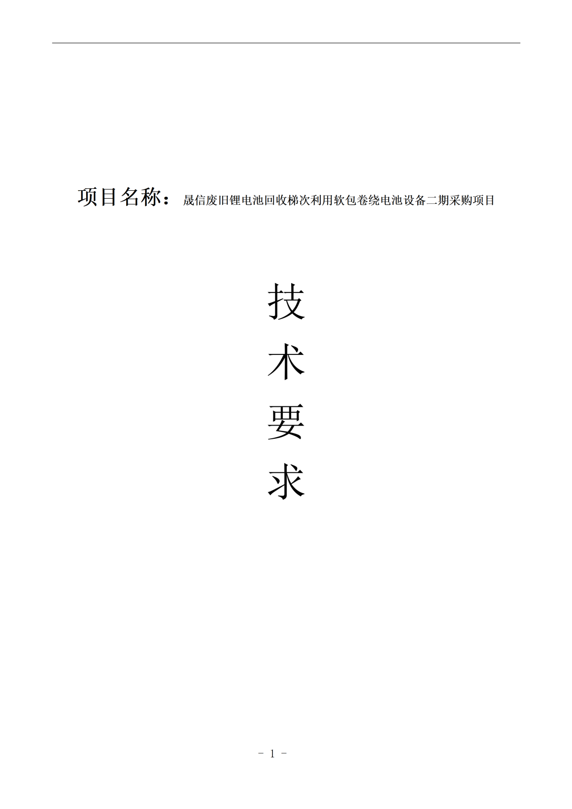

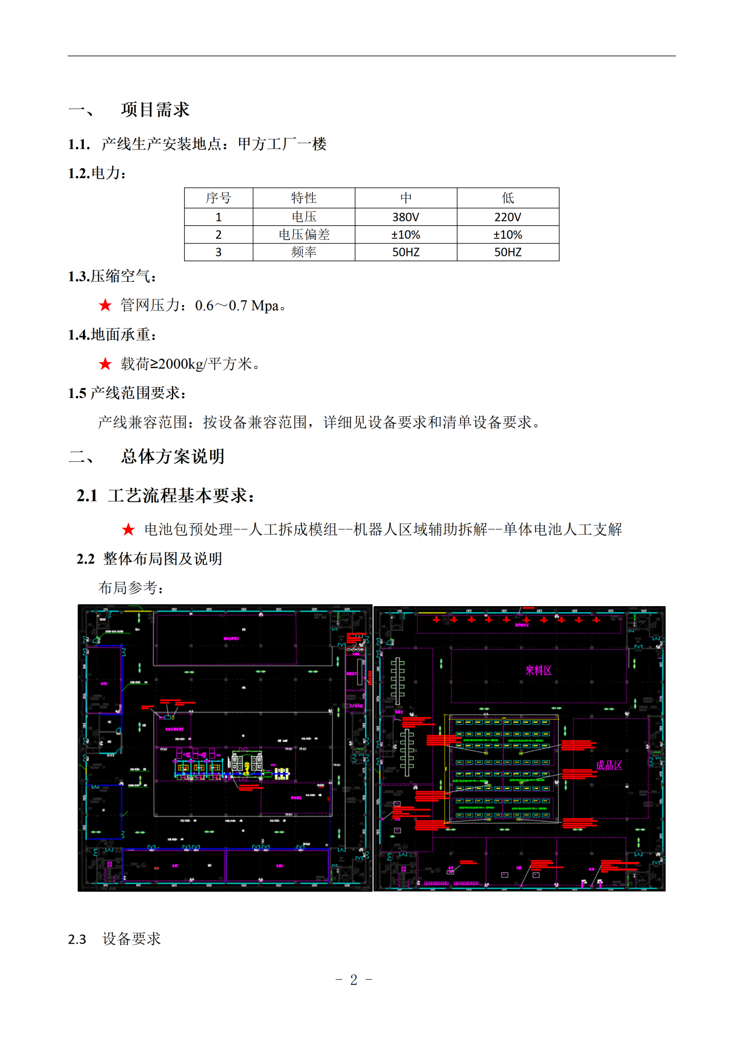
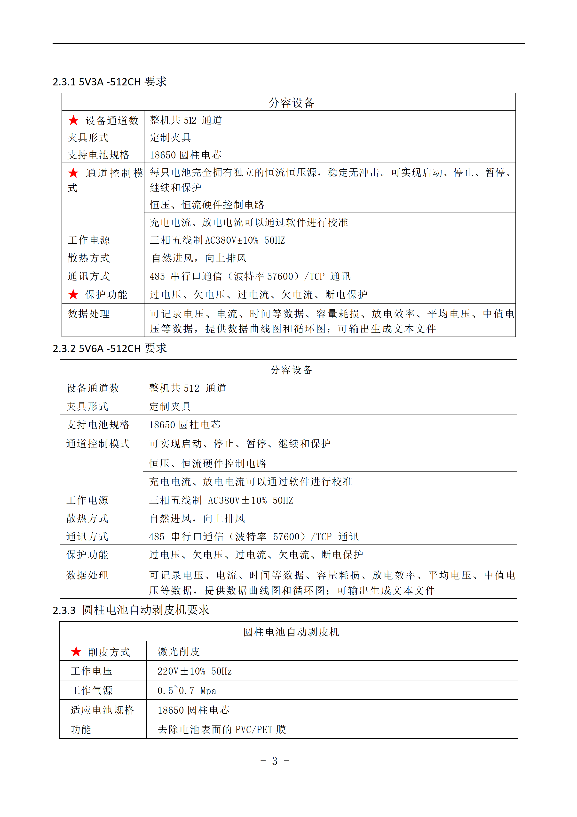
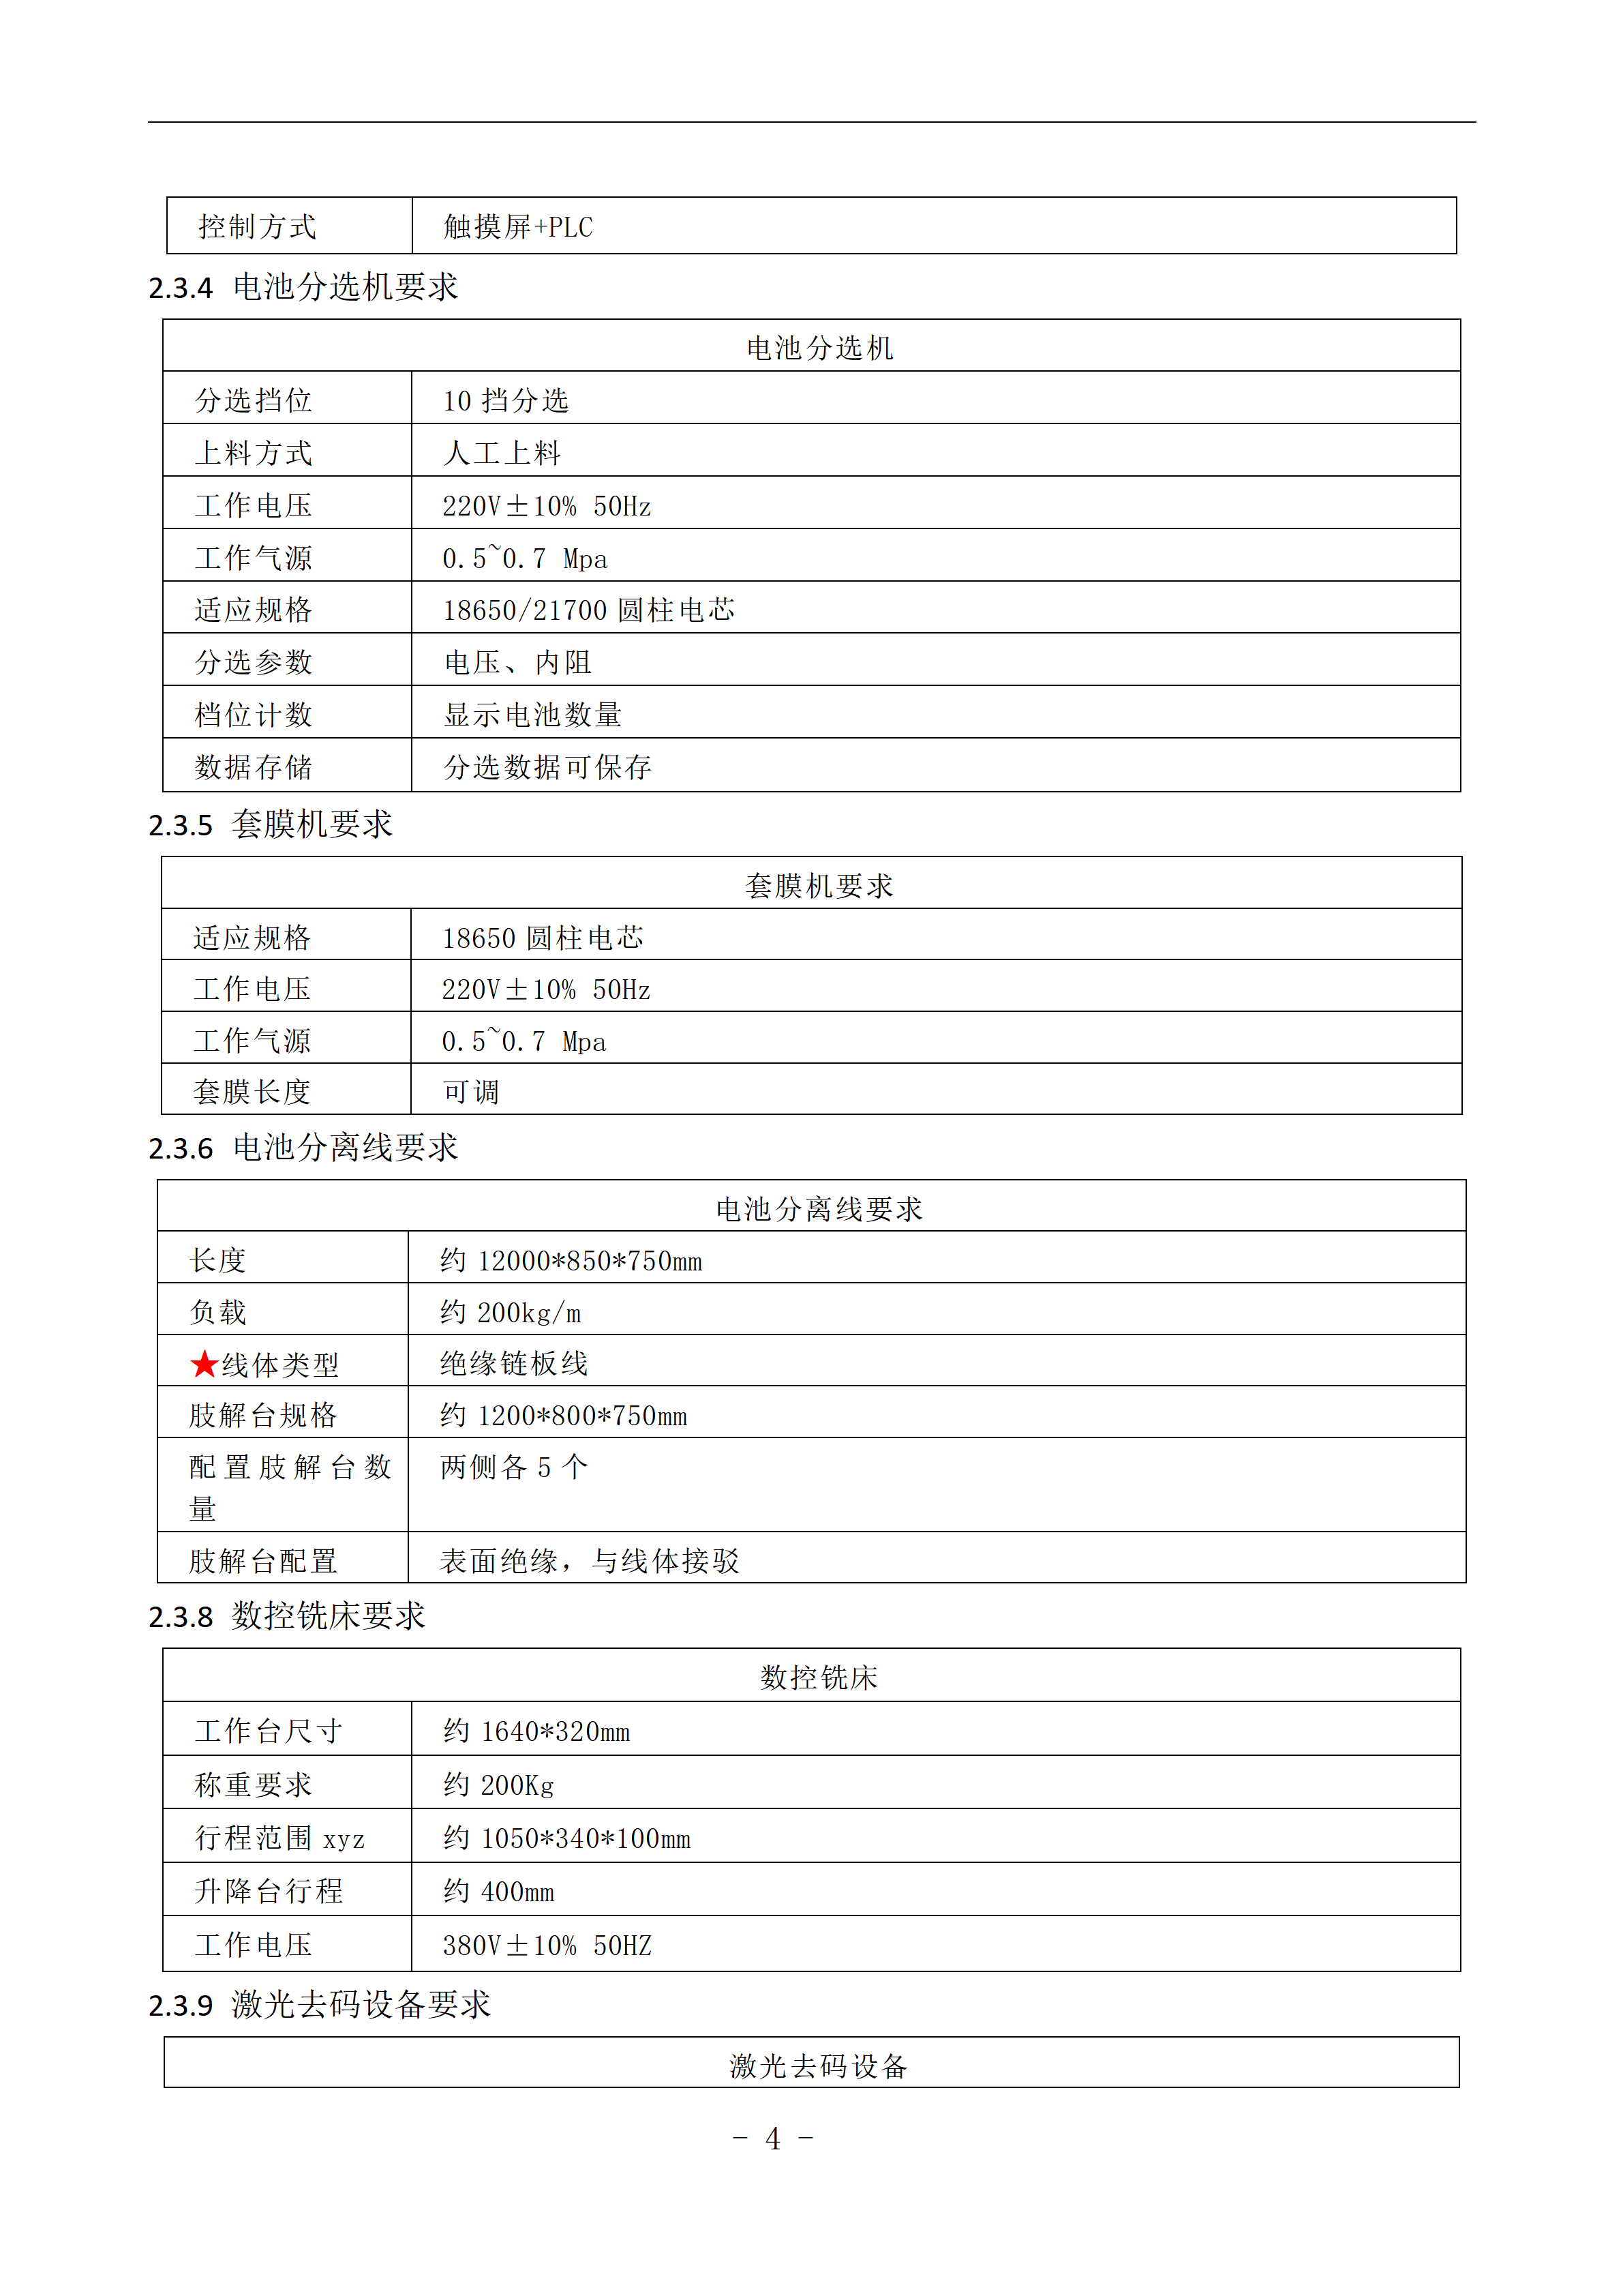
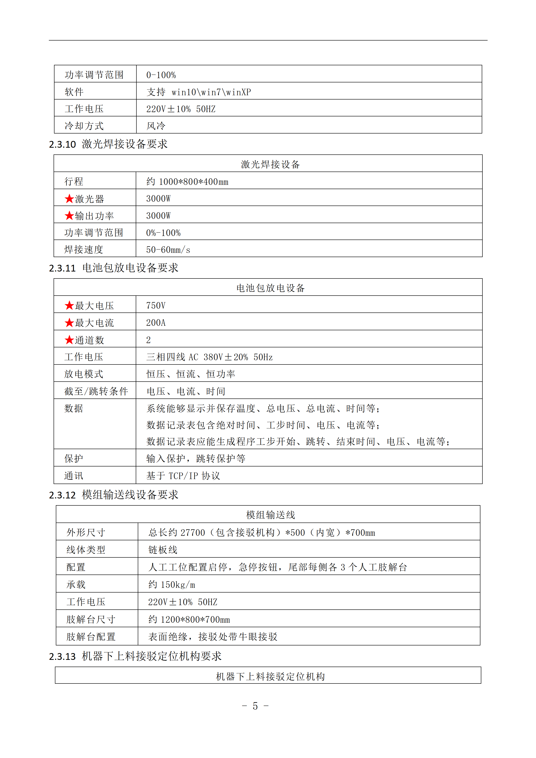
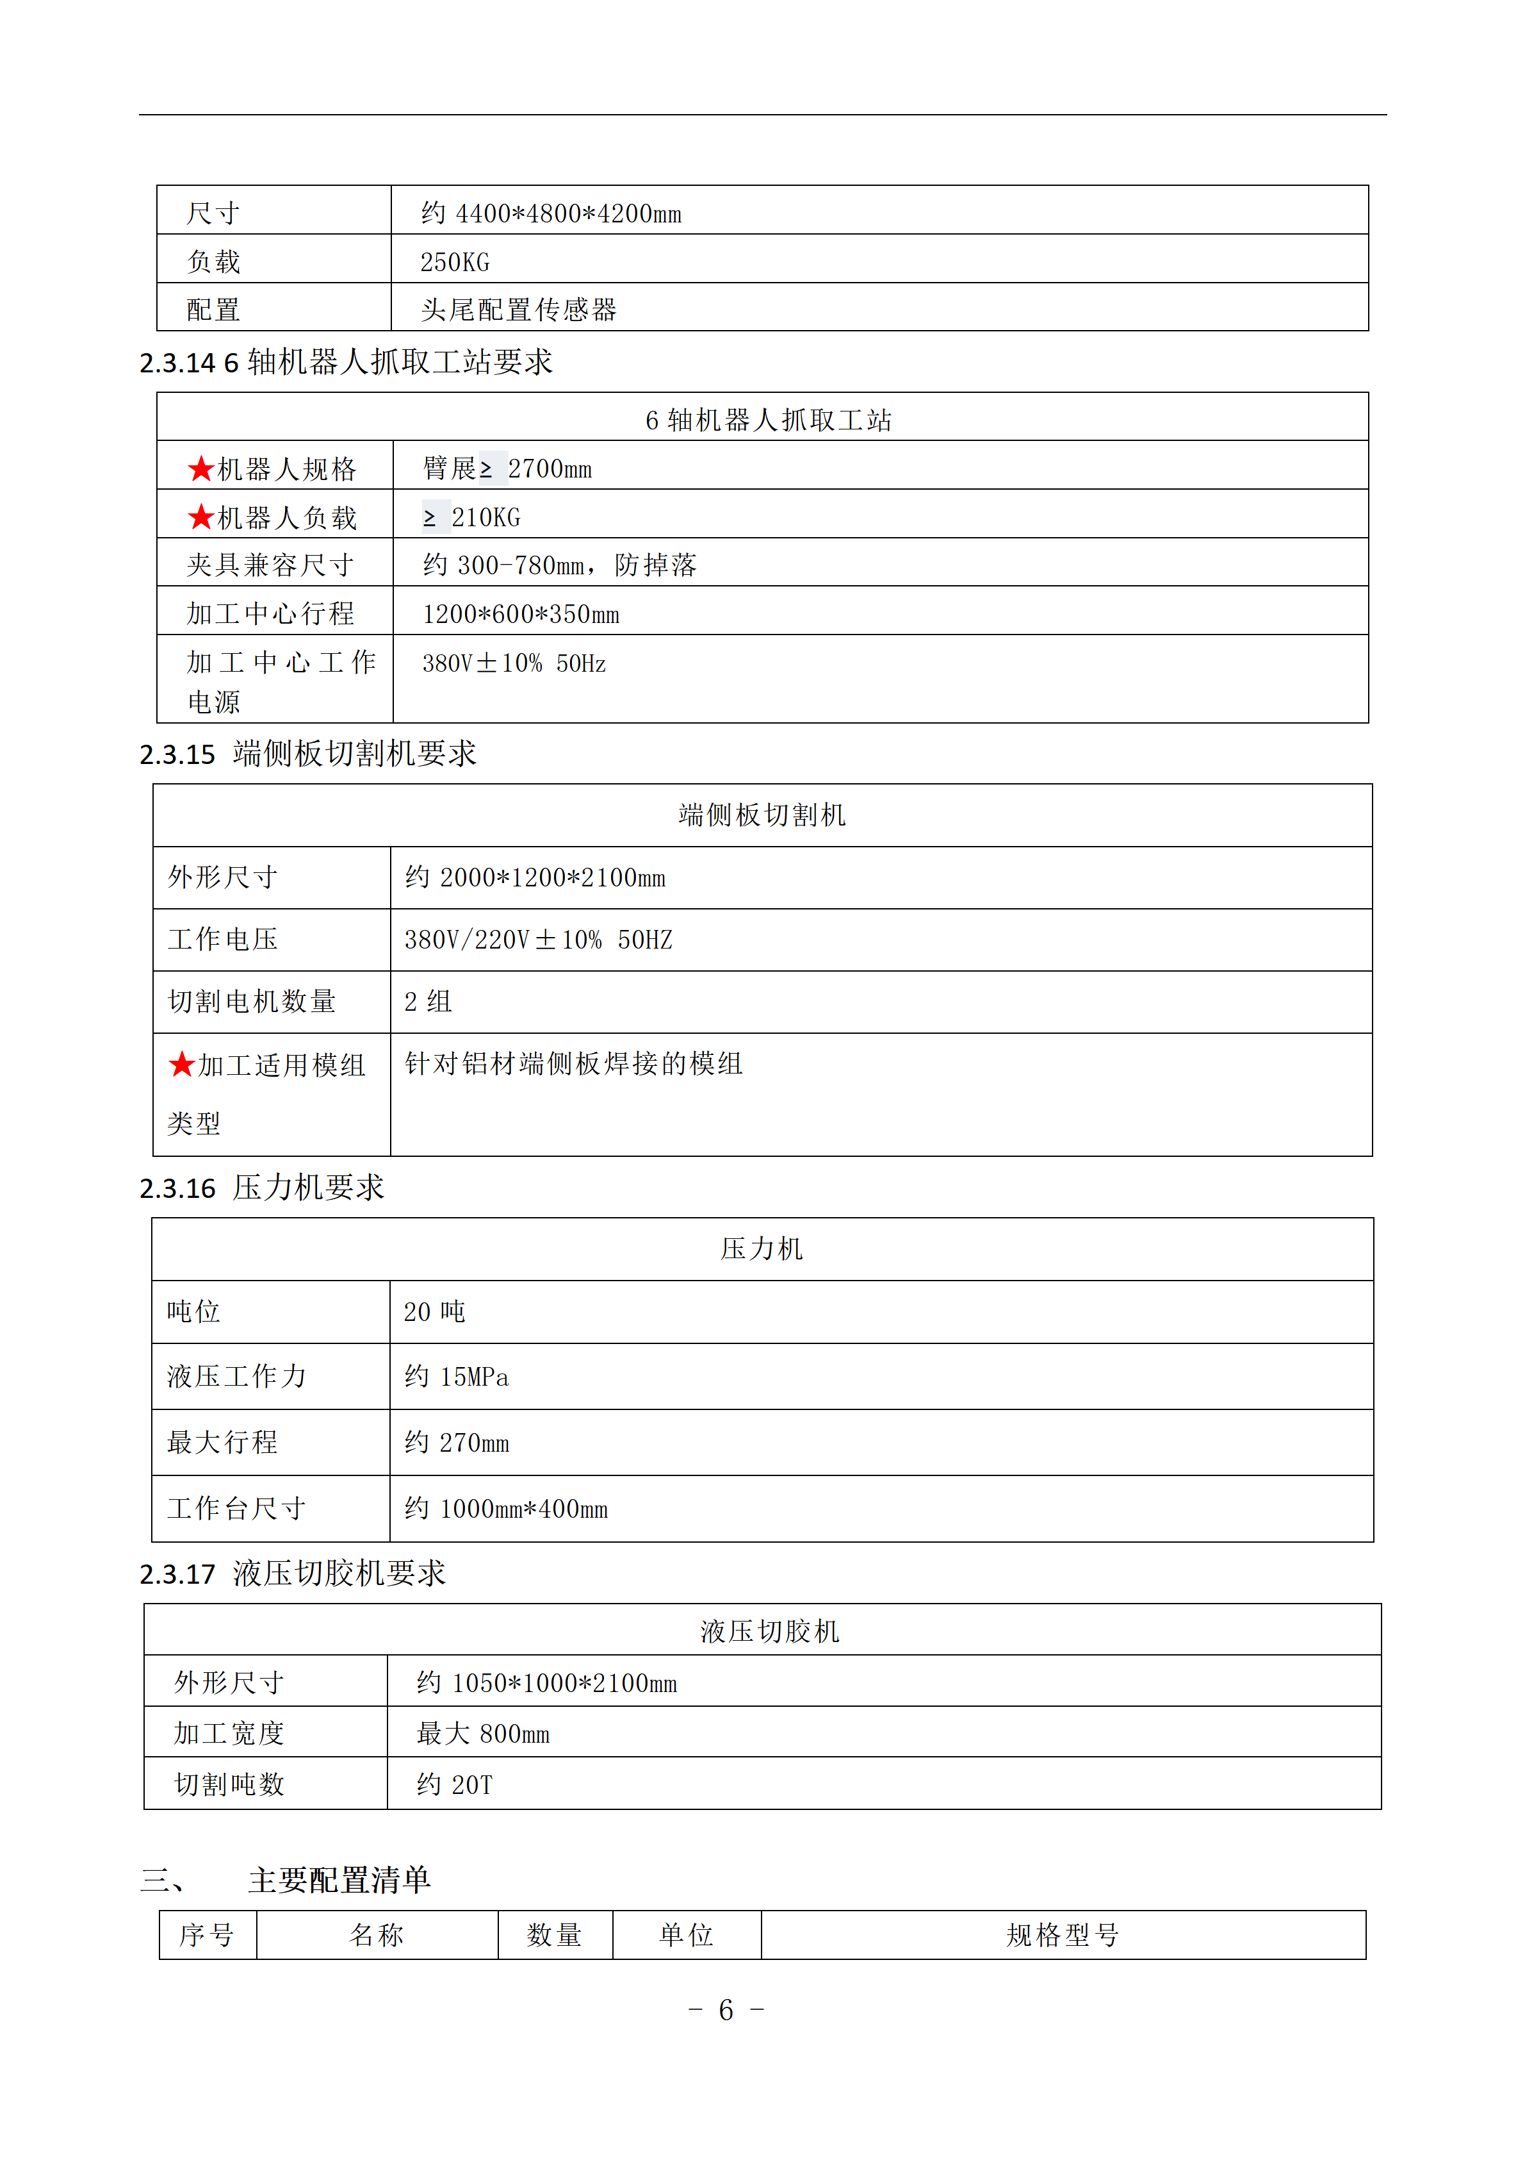
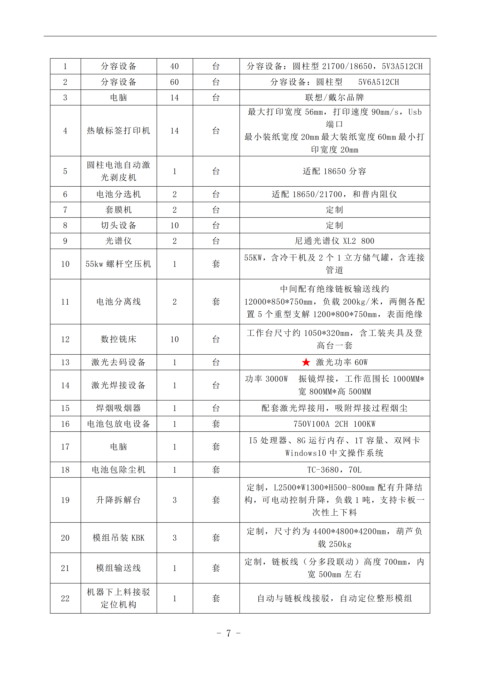
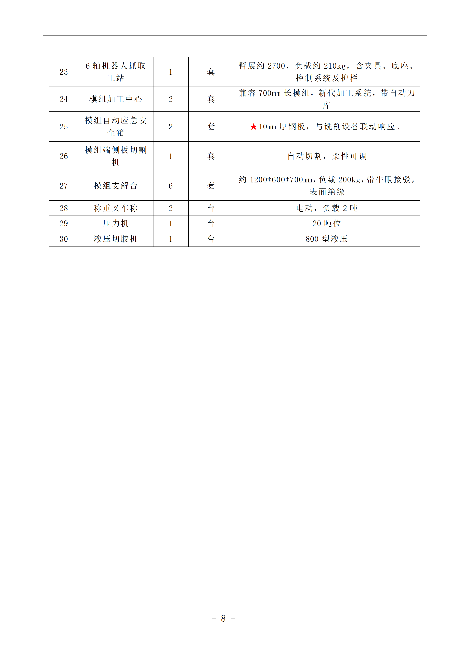

三、供货范围
投标人所提供的设备必须是全新的，符合要求的成品设备，并整体运抵项目现场，设备到场后经固定、安装即可投入使用。如因运输条件限制等原因，部分构件需以散件形式交付，投标人须在出厂前完成所有预制及防腐处理工序。设备运抵现场后，由投标人负责进行现场拼装、焊接及防腐修补等工作，且所有预制工序及产品性能均须满足招标文件要求，并不低于国家现行相关施工及验收标准。如因运输条件限制需散件交付，须经招标人书面同意。且现场拼装费用由中标人承担，拼装后的整体性能仍需满足验收标准。
四、商务要求
1、供货期要求：合同签订之日起 90 日历天内完成供货、安装、调试、培训及验收，达到合格标准。遇不可抗逆因素延迟供货期，须及时报备招标人，经招标人同意后方可延期。因设备生产周期及物流原因导致轻微延期，经双方协商可予免责。
2、交付安装地点：房县高速路出口旁的纺织产业园建设湖北鑫瑞锂业有限公司
3、报价要求：
（1）投标人的投标报价在合同执行过程中是固定不变的，不得以任何理由予以变更；故投标人的投标报价应包含本招标项目完成全部工作内容所需的一切费用，即投标总报价为“交钥匙 ”价。对在合同实施过程中可能发生的其它费用（如增加耗材、材料涨价、人工、运输成本增加等因素），招标人将不予增补。
（2）对于本招标文件未列明，而投标人认为必需的费用以及配套安装所增加的一切费用也需列入投标总报价。在合同实施时，招标人将不予支付投标供应商没有列入的项目费用，并认为此项目的费用已包括在投标总报价中。
（3）同一种货物只允许有一个报价，任何有选择的报价将不予接受。各投标人需在投标文件中提供详细的报价清单。任何有选择的报价或附有条件的报价，将不予接受并作废标处理。
（4）投标人报价不能超过最高限价，否则视为无效报价。
（5）对于报价免费的项目应标明“免费 ”；
（6）所有根据合同或其它原因应由投标人支付的税款和其它应交纳的费用都要包括在投标供应商提交的投标价格中；
（7）投标人的投标报价应包含货物运至最终目的地的运输、保险和伴随货物服务的有关费用；
4、产品质保期：一年
5、售后服务：
（1）质保期满后，中标人应提供终身有偿维修服务，维修及配件费用不得高于同期市场平均价，且须在投标文件中明确质保期后的收费标准或优惠承诺。
（2）中标人应提供定期回访，就产品使用情况进行定期检查，便于及时发现故障以及隐患。
（3）如中标人公司发生兼并、重组，招标人保修由新组建的公司按投标文件承担相应义务。
（4）投标文件中应说明：保修期内的维护职责（维护内容和故障报修响应时间）与范围，以及说明保修期外的维护方式、职责与范围、收费标准等内容。
6、付款方式：由招标人与中标人在合同中另行约定，按合同执行。
7、产品质量要求：
（1）本次招标项目的产品和安装必须完全满足中华人民共和国国家质量标准及现行规范要求。
（2）所有设备和配件均要求是经过实际运行验证、性能稳定的全新产品，且设备上具有原制造厂商的铭牌、标志。
（3）如有在本招标文件中未说明的设备运行所必须的其他辅助设备，请在投标文件中提供详细说明及相关报价。
（4）投标人在招标及中标后，发生侵犯专利权的行为时，其侵权责任与招标人无关，应由投标人承担相应的责任，并不得影响招标人的利益。
8、产品进场安装、调试及验收：
（1）中标人须提供全新的设备，所有设备均须由中标人送货到指定地点并安装调试，招标人不再支付任何费用。
（2）中标人所提供设备到达目的地后，招标人按中标人提供的设备清单及检验产品合格证、使用说明书和其他的技术资料负责检查设备及随机附件是否完整无损，技术资料是否与招标人的要求相符，如有损坏、缺件，中标人应在3日内提供解决方案并免费补齐，不得因此影响整体安装调试进度。
（3）中标人应提供设备所带专用工具清单，并标明其种类、用途和生产厂，并在货物到货时同时提供给招标人。
（4）中标人应允许招标人的工作人员参与项目的安装、调试、诊断及解决问题等各项工作，并提供相关的现场培训。
（5）安装联调过程中，中标人供给招标人的产品及自己使用的工具，进入招标人使用现场后的保管由中标人负责；中标人在招标人使用现场安装人员的安全、保险、食宿、交通由中标人负责。
（6）设备安装调试完毕，须连续稳定无故障运行 30 个日历天，且产能及节拍达到技术指标要求，方可进行最终验收。
9、知识产权：
（1）中标人必须确保本项目所使用的设备及相关软硬件等产品均为合法获得，对因此而且可能引发的相关法律责任，由中标人自行承担。
（2）本项目采购的全部硬件设备所有权，以及为完成本项目专门开发的定制化软件所有权，均属招标人所有。非定制类的通用标准软件，招标人享有永久使用权。
10、本项目严禁转包。未经招标人书面同意，中标人不得将主体设备的生产及核心安装工作分包给第三方。

第三卷

第六章 投标文件格式

（项目名称） （标段名称） （货物名称）招标

投标文件

投标人： （盖单位章）
法定代表人： （签字） 年 月 日

目 录

一、投标函
二、法定代表人（单位负责人）身份证明
三、商务和技术偏差表
四、分项报价表
五、中小企业声明函
六、资格审查资料
七、投标设备技术性能指标的详细描述
八、技术支持资料
九、技术服务和质保期服务计划
十、其他资料

一、投标函
致： （招标人名称）：
1．我方已仔细研究了 （项目名称） （标段名称） （货物名称）招标文件的全部内容 ，愿意以人民币（大写） 元 (¥ 元）的投标总报价（其中，增值税税率为 ），交货期 日历天，交货地点 ，提供合同约定的设备及技术服务和质保期服务。
2．我方拟派的项目负责人为 （姓名）。（如果招标文件有此要求）
3．我方承诺除商务和技术偏差表列出的偏差外，我方响应招标文件的全部要求。
4．我方承诺在招标文件规定的投标有效期内不撤销投标文件。
5．如我方中标，我方承诺：
（1）在收到中标通知书后，在中标通知书规定的期限内与你方签订合同；
（2）在签订合同时不向你方提出附加条件；
（3）按照招标文件要求提交履约保证金；
（4）在合同约定的期限内完成合同规定的全部义务。
6．我方在此声明，所递交的投标文件及有关资料内容完整、真实和准确，且不存在第二章“投标人须知”第 1.4.3 项规定的任何一种情形。
7． （其他补充说明）。
投 标 人： （盖单位章）
法定代表人： （签字）
地 址 ：
网 址：
电 话 ：
传 真 ：
邮政编码：
年 月 日
备注：采用资格预审的，资格审查资料如有更新或补充，投标人应在第 7 条中说明。

二、法定代表人（单位负责人）身份证明

投标人名称：
单位性质：
地址：
成立时间： 年 月 日
经营期限：
姓名： 性别： 年龄： 职务： 系 （投标人名称）的法定代表人（单位负责人）。
特此证明。

附：法定代表人（单位负责人）身份证扫描件

投标人：____________（盖单位章）

______年______月______ 日

三、商务和技术偏差表

（项目名称） （标段名称） （货物名称）
序号 | 招标文件章节及条款号 | 投标文件章节及条款号 | 偏差说明
投标人保证：除商务和技术偏差表列出的偏差外，投标人响应招标文件的全部要求。

四、分项报价表
1.分项报价表说明2.分项报价表
单位：人民币元

序号 | 分项名称 | 单位 | 数量 | 单价（元） | 总价（元） | 备注
1
2
3
4
5
…… | ……
合计报价

本项目不适用价格扣除，提供本函仅作备案

五、中小企业声明函

（招标人名称）：
本公司（联合体）郑重声明，根据《政府采购促进中小企业发展管理办法》（财库﹝2020﹞
46 号）的规定，本公司（联合体）参加 （招标人名称）的 （项目名称）采购活动，提供的货物全部由符合政策要求的中小企业制造。相关企业（含联合体中的中小企业、签订分包意向协议的中小企业）的具体情况如下：
1. （标的名称） ，属于 （资格预审文件中明确的所属行业）行业；制造商为（企业名称），从业人员 人，营业收 入为 万元，资产总额为 万元，属于 （中型企业、小型企业、微型企业）；
2. （标的名称） ，属于 （资格预审文件中明确的所属行业）行业；制造商为（企业名称），从业人员 人，营业收 入为 万元，资产总额为 万元，属于 （中型企业、小型企业、微型企业）；
……
以上企业，不属于大企业的分支机构，不存在控股股东 为大企业的情形，也不存在与大企业的负责人为同一人的情形。
本企业对上述声明内容的真实性负责。如有虚假，将依法承担相应责任。

申请人： （盖单位章）
日 期： 年 月 日

备注：1.政府采购与工程建设有关的货物的申请人应当如实提供中小企业声明函，中小微企业划型按照《中小企业划型标准规定》（工信部联企业〔2011〕300 号）执行，非政府采购工程的无需提供中小企业声明函。
2.从业人员、营业收入、资产总额填报上一年度数据，无上一年度数据的新成立企业可不填报。投标截止日如在 6 月 30 日以前，则上一年度数据是指上上个年度的数据，例如投标截止日为 2014 年 6 月 30 日，上一年度数据是指 2012 年度的数据。如投标截止日如在 6 月 30 日以后，则上一年度数据是指上个年度数据，例如投标截止日为 2014年 7 月 1 日，上一年度数据是 2013 年度的数据。

六、资格审查资料

（一）投标人基本情况

1-1 投标人基本情况表
投标人名称
注册地址 |  |  |  | 邮政编码
联系方式 | 联系人 |  |  | 电 话
联系方式 | 传 真 |  |  | 网 址
组织结构
法定代表人 | 姓名 |  | 技术职称 |  |  | 电话
成立时间 |  |  | 员工总人数：
企业资质等级 |  |  | 其中 | 注册建造师
统一社会信用代码/注册码 |  |  | 其中 | 高级职称人员
注册资金 |  |  | 其中 | 中级职称人员
基本帐户  开户银行 |  |  | 其中 | 初级职称人员
基本帐户账号 |  |  | 其中 | 技 工
经营范围
备注
备注：1.本表后应附企业法人营业执照、企业资质证书、安全生产许可证、基本账户开户许可证（基本存款账户信息）等材料的扫描件。
2．联合体投标的，联合体各成员应分别填写。

（二）近年财务状况表

名称 | 单位 | 年 | 年 | 年
一、注册资金 | 万元
二、净资产 | 万元
三、总资产 | 万元
四、固定资产 | 万元
五、流动资产 | 万元
六、流动负债 | 万元
七、负债合计 | 万元
八、营业收入 | 万元
九、净利润 | 万元
十、现金流量净额 | 万元
十一、主要财务指标
1、净资产收益率
2、总资产报酬率
3、主营业务利润
4、资产负债率
5、流动比率
6、速动比率
……
备注：
1.投标人应根据投标人须知第 3.5.2 项的要求在本表后附相关证明材料。
2.对于可以现货供应的标准设备（非定制设备），投标人的财务状况一般不宜作为审查投标人履约能力的因素。
3.联合体投标的，联合体各成员应分别填写。

（三）近年完成的类似项目情况表

设备名称
规格和型号
项目名称
买方名称
买方联系人及电话
合同价格
项目概况及投标人履约情况
备注
备注：
1.投标人应根据投标人须知第 3.5.3 项的要求在本表后附相关证明材料。
2.投标人为代理经销商的，投标人须知第 1.4.1 项要求投标人提供投标设备的业绩的，投标人应按照上表的格式提供投标设备的业绩情况并根据投标人须知第 3.5.3 项的要求在本表后附相关证明材料。
3.以联合体形式投标的，联合体各成员应分别填写。

（四） 正在供货和新承接的项目表

设备名称
规格和型号
项目名称
买方名称
买方联系人及电话
签约合同价
项目概况及投标人履约情况
备注
备注：
1.投标人应根据投标人须知第 3.5.4 项的要求在本表后附相关证明材料。
2. 以联合体形式投标的，联合体各成员应分别填写。

（五）近年发生的诉讼和仲裁情况

类别 | 序号 | 发生时间 | 情况简介 | 证明材料索引
诉 讼 情 况
仲 裁 情 况
备注：1.招标文件将近年发生的诉讼和仲裁情况作为资格条件或评分项的，投标人应当如实填报相关情况。
2.投标人应根据投标人须知第 3.5.5 项的要求附相关证明材料。
3.以联合体形式投标的，联合体各成员应分别填写。

（六）制造商授权书

制造商授权书

致： （招标人）
我单位 （制造商名称）是按 （国家／地区名称）法律成立的一家制造商，主要营业地点设在 （制 造 商 地 址 ）。 兹 授 权 按 （国家／地区名称）的法律正式成立的，主要营业地点设在 （投标人的单位地址）的 （投标人名称）以我单位制造的 （设 备 名 称 ） 进 行（项目名称） （标段名称） （货物名称）投标活动。我单位同意按照中标合同供货，并对产品质量承担责任。
授权期限： 。
投标人名称： （盖单位章） 制造商名称： （盖单位章）
签字人职务： 签字人职务：
签字人姓名： 签字人姓名：
签字人签名： 签字人签名：

（七） 投标人信誉声明

投标人信誉声明
（招标人名称）：

我方在此声明，截止本招标项目投标截止时间，我方处于正常的经营状态，不存在下列任何一种情形。
1.被依法暂停或者取消投标资格（指被本招标项目所在地县级及以上行政主管部门暂停或取消投标资格或禁止进入该区域市场且处于有效期内）；
2.被责令停产停业、暂扣或者吊销许可证、暂扣或者吊销执照；
3.进入清算程序，或被宣告破产，或其他丧失履约能力的情形；
4.在最近三年内发生重大产品质量问题；
5.被市场监督管理部门在“国家企业信用信息公示系统”（ www.gsxt.gov.cn）中列入严重违法失信企业名单；
6. 在 “ 信 用 中 国 ” 网 站 （ www.creditchina.gov.cn ） 或 “ 中 国 执 行 信 息 公 开 网 ” （http://zxgk.court.gov.cn/shixin/ ）中被列入失信被执行人名单；
7.在近三年内投标人或其法定代表人、拟委任的项目负责人有行贿犯罪行为的；
8.法律法规或投标人须知前附表第 1.4.3（18）目规定的其他情形。
同时我方声明：我方信誉满足投标人须知第 1.4.1（4）目的要求。
我方保证上述信息的真实和准确，并愿意承担因我方就此弄虚作假所引起的一切法律后果。

投标人： （盖单位章）
法定代表人： （签字）

年 月 日

备注：1. 投标人应针对第二章“投标人须知”第 1.4.3 项和第 1.4.1（4）目的要求，在此对其信誉情况逐一做出说明，并应根据“投标人须知”第 1.4.1（4）目的要求附相关证明材料。以上格式为示例。
2. 联合体投标的，联合体各成员单位均应按要求做出声明。
3. 招标人和评标委员会在评标过程中，应对各投标人（包括联合体各成员单位）的严重违法失信企业、失信被执行人、行贿犯罪行为等情况进行查询，并将查询结果“截图”附在评标报告中。

(八) 其他材料
备注：投标人根据第二章“投标人须知 ”第 1.4.1（5）目 “其他要求 ”编制本部分内容，以证明资格条件满足其要求，并附相关证明材料。

十、投标设备技术性能指标的详细描述

十一、技术支持资料

十二、技术服务和质保期服务计划

十三、其他资料

